ИСТОРИЯ
ПОЖАРНОЙ ОХРАНЫ ОМСКОЙ ОБЛАСТИ
(1716-1945)

ОМСК 1998

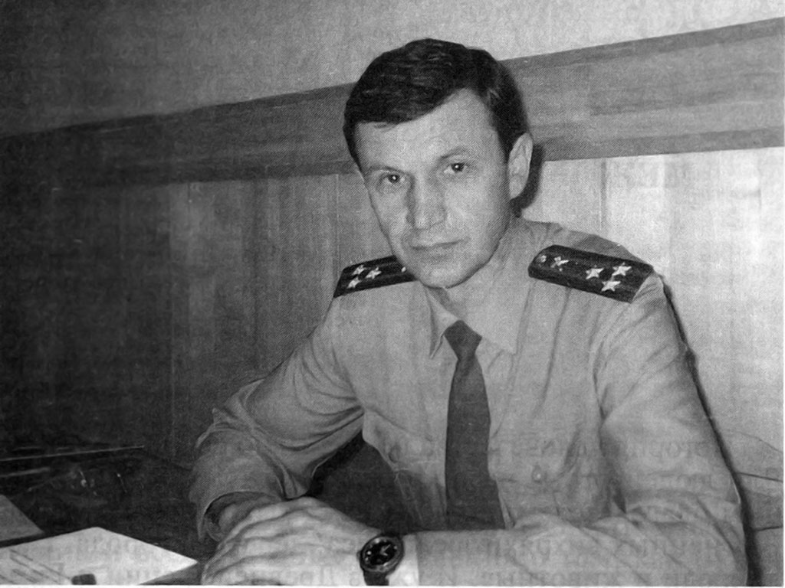
Книга начальника отдела Госпожнадзора Управления государственной противопожарной службы УВД Омской области полковника внутренней службы Е.И. Сергиенко «История омской пожарной охраны», пожалуй, одна из первых серьезных работ, посвященных обозначенной в названии книги тематике.

История любого города неразрывно связана с историей противопожарных служб. Поэтому автор удачно вплетает в канву повествования важнейшие для всей страны и Омска в частности исторические события.
В книге широко используются архивные документы, которые в настоящее время уже забыты, но по-прежнему актуальны.
Думается, что издание вызовет большой интерес, как у специалистов – пожарных, так и у лиц, интересующихся историей родного края.
Начальник отдела государственного пожарного надзора УГПС УВД Омской области полковник внутренней службы СЕРГИЕНКО Евгений Иванович.

КАЖДЫЙ ДЕНЬ МЕЖДУ ЖИЗНЬЮ И СМЕРТЬЮ
Мчатся искры, вьется пламя, Грозен огненный язык... Высоко держу я знамя, Я к опасности привык!
В. Гиляровский
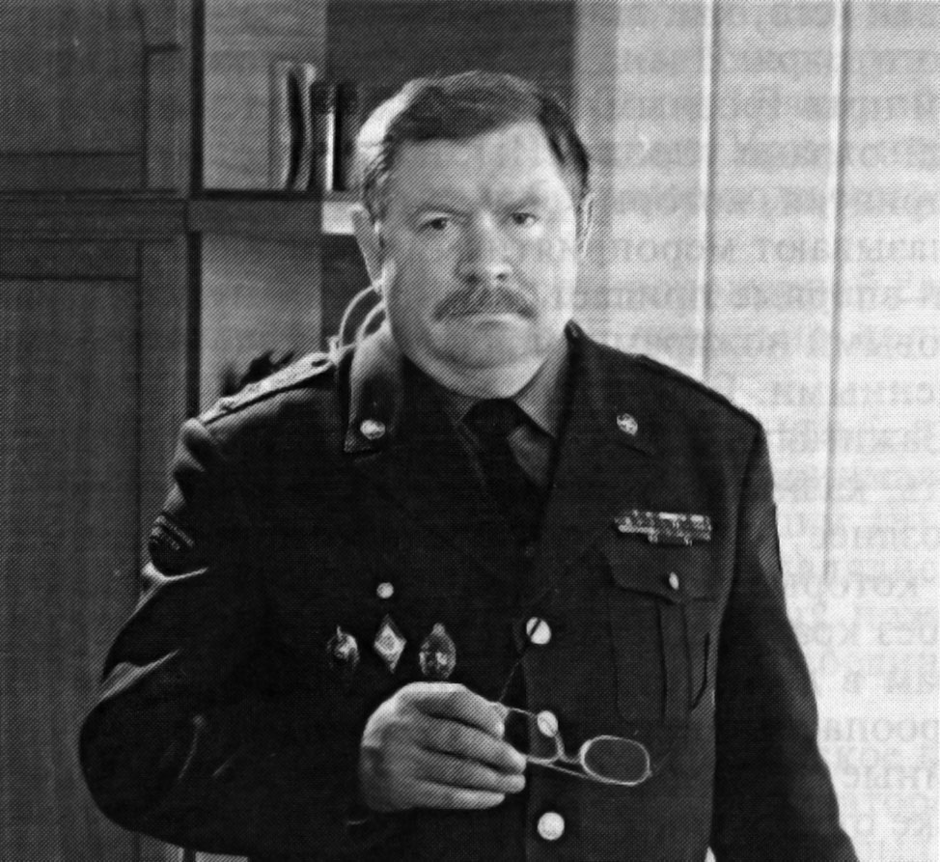
История человечества непрерывно связана с огнем. Для людей огонь на протяжении столетий был главным благодетелем и одним из самых опасных врагов. В огненных вихрях горели леса, деревни, города, гибли люди и животные. И уже в Древней Греции и Риме существовали специальные команды, состоявшие, как правило, из рабов и вольноотпущенников, в обязанности которых входило тушение пожаров. К античным временам восходит и появление первого пожарного насоса (или водоливной пожарной трубы), изобретенного александрийским ученым Ктесибеем, жившим в I - II вв. до нашей эры.
Становление российской государственности также происходило параллельно с развитием противопожарного законодательства и формированием служб пожаротушения. Еще в известнейшем древнем своде законов Ярослава Мудрого – «Русской правде», принятие которой датируется XI веком, есть такая запись: «Оже зажжет кто гумно, то на поток и на грабеж дом его, преж пагубу расплативше, а в проц князю поточиити и такоже аще кто двор зажжет». Позднее и в «Поучении» Владимира Мономаха приводятся многочисленные пространные рассуждения об опасности огненной стихии и всевозможные пожелания о том, как от нее уберечься.
Но, тем не менее, на протяжении целых столетий периодически дотла выгорали деревянные русские города. И начало каменного строительства на Руси, вне всякого сомнения, можно считать одной из мер пожарной безопасности. Именно этими мотивами после великого «всехсвятского» пожара Москвы (1365 год) руководствовался великий князь Московский Дмитрий Иванович (Донской), отдавая приказ о начале строительства первого в столице Российского государства Белокаменного Кремля. Однако честь создания первой достаточно профессиональной противопожарной службы в Москве принадлежит внуку героя Куликовской битвы - великому князю государю всея Руси Ивану III.
После крупного летнего пожара 1472 года, когда в очередной раз выгорела первопрестольная, Иван Васильевич (его, как впоследствии и его внука, первого русского царя Ивана IV, современники называли за крутой нрав Грозным) всерьез задумался об организованной охране города. Им были впервые узаконены мероприятия, которые сейчас профессионалы-пожарные называют мероприятиями капитального характера. Он впервые придает законодательную силу борьбе с бытовыми пожарами, признавая их наиболее распространенными. В судебнике Ивана III (1497 г.) записано: «Зажигалыцику (т.е. поджигателю – Г.Ф.) животе не дать, казнить его смертной казнью».
Позднее, в 1504 году, вышли противопожарные правила, которые предписывали: не топить летом изб и бань без крайней на то необходимости, не держать по вечерам в домах огня (лучины, лампады, свечи); все пожароопасные производства (кузнечные, гончарные, ружейные, стеклодувные и др.) должны размещаться вдалеке от строений. Фактически при Иване III оформились и основные направления пожарного дела – предупреждение и тушение пожаров.
Иван IV Грозный во многом повторил противопожарную политику своего деда - Ивана III. Во времена правления «царя-инока» подтвердился грозный запрет на топку печей в домах в летнее время. При нем по специальному указу стрельцы должны были выполнять функции внутренних войск и пожарных.
При родоначальнике династии Романовых, царе Михаиле Федоровиче, в Москве уже содержались постоянные пожарные обозы с сотнями лошадей. Первая команда пожаротушителей размещалась на Земском дворе и состояла из 100 человек «ярыжных» (т.е. нижних полицейских чинов). Вскоре их было уже 200, а затем и 300 человек.
К тому же после 1633 года самодержцем Всероссийским было дано предложение произвести роспись каждого московского двора по районам города и обязать жителей являться на пожары с инструментами и водоналивными трубами (насосами).
Немало для развития пожарного дела в России сделали царь Алексей Михайлович и его сын Петр I – основатель Российской империи. Здесь следует отметить Соборное Уложение 1649 года и «Наказ о городском благочинии», многочисленные Указы и распоряжения Петра, содержащие большое количество противопожарных норм.
Формирование структур противопожарной службы, ее совершенствование длилось довольно долго, на протяжении XVIII–XIX веков.
И вот что примечательно: русские князья, а впоследствии цари и императоры прекрасно понимали значение такой службы. Вплоть до революции 1917 года многие члены императорской фамилии являлись высочайшими покровителями тех или иных пожарных команд, возглавляли созданное в 1893 году соединенное Российское пожарное общество.
Позднее, в 1898 году, к названию «Российское пожарное общество» добавилось слово «Императорское», поскольку его августейшим председателем был великий князь Владимир Александрович.
Князья, цари, императоры лично выезжали на пожары, руководили их тушением и сами принимали участие в конкретных делах. Вот что писал посол Брауншвейга при дворе Петра I Фридрих Вольф: «Его Величество царь Петр обратил возможную заботливость против пожаров в Санкт-Петербурге. Он при пожарных случаях действует собственными руками, нередко с крайней опасностью для своей собственной жизни, взбирается на дома, объятые пламенем, чтобы возбудить у тамошних обывателей следовать его примеру. Таким порядком возникающие пожары всегда в городе быстро прекращаются».
И тем не менее население России на протяжении столетий (и наше время не исключение) до безумия беспечно относилось к соблюдению мер пожарной безопасности, да и к самим огнеборцам россияне относились равнодушно, а то и вовсе неуважительно. Общественное мнение о работе пожарных в какой-то мере отразилось в стихотворении поэта XIX в. Я.П. Полонского «На каланче»:
За своевременный сигнал,
Хотя бы город ты спасал,
Никто тебя благодарить Не станет.
Даже, может быть, Тебя и не заметят, брат.
Да и из современных погорельцев мало кто знает и помнит имена своих спасителей.
Однако такое отношение населения к защитникам от огненной напасти несправедливо: труд пожарных никогда не был легким, и многие русские писатели и журналисты все-таки высоко ценили его. Вот что писал, к примеру, «король репортажа» конца XIX – начала XX веков Владимир Алексеевич Гиляровский: «Каждый пожарный – герой, всю жизнь на войне, каждую минуту рискует головой. А тогда в особенности: полазь-ка по крышам зимой, в гололедицу, когда из разорванных рукавов струями бьет вода, когда толстое сукно куртки и штанов (и сухое-то не согнешь) сделается как лубок, а неуклюже-огромные сапожищи, на железных гвоздях для прочности, сделаются как чугунные. И карабкается такой замороженный дядя в обледенелых сапогах по обледенелым ступеням лестницы на пылающую крышу и проделывает там самые головоломные акробатические упражнения; иногда, ежась на стремнине карниза от наступающего огня и в ожидании спасительной лестницы, половиной тела жмется к стене, а другая висит над бездной... Топорники, каски которых сверкают сквозь клубы черного дыма, раскрывая железо крыши, постоянно рискуют провалиться в огненные тартарары.
А ствольщик вслед за брандмейстером лезет в неизвестное помещение, полное дыма, и, рискуя задохнуться или быть взорванным каким-нибудь запасом керосина, ищет, где огонь, и заливает его. Трудно зимой, но невыносимо летом, когда пожары часты.
Я помню одно необычайно сухое лето в половине восьмидесятых годов, когда в один день было четырнадцать пожаров, из которых два - сбор всех частей.
Горели Зарядье и Рогожская почти в одно и то же время... А кругом - мелкие пожары...».
Впрочем, сами «бойцы огненного фронта» зачастую даже не осознают собственного героизма. Спасать людей и тушить пожары для них – повседневная, пусть и нелегкая работа. Фактически ежедневно они стоят лицом к лицу с опасностью и находятся на волосок от смерти: ведь стоит только прозвучать сигналу тревоги, и пожарные бросаются в дымно-огненное пекло исполнять свой долг.
Г.Ф. Луконенко, начальник УГПС УВД Омской области, полковник внутренней службы.

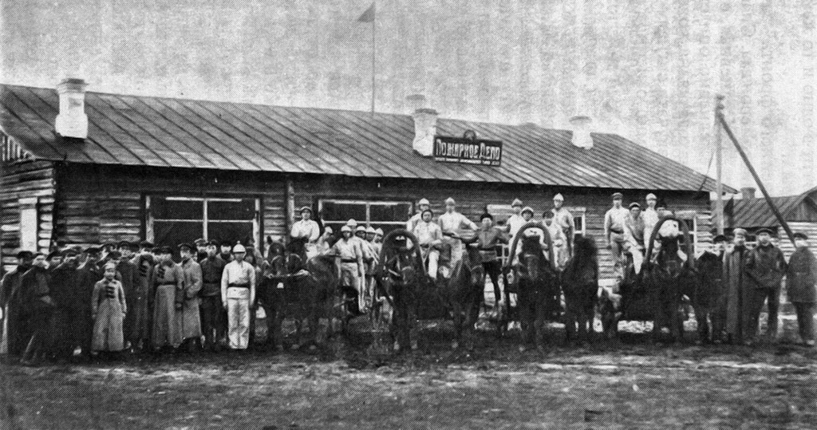

ИСТОРИЯ ОМСКОЙ ПОЖАРНОЙ ОХРАНЫ
ОМСКАЯ КРЕПОСТЬ (1716 - 1824 ГОДЫ)
История пожарной охраны неразрывно связана с основанием города Омска, его становлением и развитием. 31 августа 1628 года вышел царский указ, адресованный главным тобольским воеводам, об основании Омской крепости, о поселении крестьян, заведении пашни, обеспечении семенами и т.д. Но пожеланиям московского правительства не суждено было осуществиться до начала XVIII века, т.е. до того времени, когда управителем Сибири был назначен князь М.П. Гагарин.
Во время одной из военных экспедиций 1715–1716 годов отрядом Бухгольца в 1716 году была основана Омская крепость – будущий город Омск. В 1717 году инженер-поручик Коландер окончательно устраивает Омскую и Ямышевскую крепости.
С первых лет существования Омской крепости отведена важная роль в исторически закономерном, глубоко прогрессивном процессе продвижения русских людей в Сибирь.
Первоначально Омская крепость находилась на левом берегу р. Оми. Она представляла собой просто укрепленный лагерь о пяти бастионах, окруженный рвом и рогатками. Для обороны от врагов, вооруженных луками и копьями, подобных укреплений было достаточно.
Гарнизон крепости был невелик и составлял три роты пехоты (360 солдат), драгунскую команду (209 казаков) и офицерский состав. Основными зданиями были деревянная церковь, комендантский дом, дом для инвалидов и комендантская канцелярия. По переписи 1725 года в Омском форштадте числилось 992 человека, а по переписи 1742 года – 1092 человека.
Основным занятием населения было хлебопашество. Пашни, заведенные с узкими целями (обеспечить войско хлебом), явились первыми очагами земледелия, откуда хлебопашество начало распространяться в степную зону Западной Сибири.
Крепость, расположенная на стыке двух рек, Иртыша и Оми, служила воротами в обширный район Верхнего Прииртышья и север Казахстана, контролировала водные и караванные пути на юге Западной Сибири. И уже в начале 60-х годов XVIII столетия Омская крепость стала официальным центром укрепленных линий Западной Сибири.
В 1765 году начали возводить новые каменные крепостные сооружения. Строительство велось по последнему слову военной и инженерной техники того времени. Крепость на правом берегу р. Оми занимала выгодное положение и была прекрасно укреплена. Она представляла собой многоугольник с пятью бастионами. Основными сооружениями крепости были каменная церковь и лютеранская кирха, дома для генералитета и штаб-офицеров, солдатские казармы, артиллерийский арсенал, пороховые погреба, соляные магазины, военные подвалы и тюремный острог.
К этому времени на левом берегу р. Оми располагались каменная и деревянная церкви, госпиталь, провиантский магазин, гостиный двор, ратуша и 388 обывательских домов. Особенно быстро росли форштадты-выселки. Все новые и новые землянки появлялись в форштадтах.
В 1782 году Сибирь разделили на три наместничества: Иркутское, Колыванское и Тобольское. Омская крепость была причислена к Тобольскому наместничеству, как заштатный уездный городишко.
Указом от 27 февраля 1804 года Омск становится уездным городом Тобольской губернии. Количество военного населения достигает 3,5 тысячи человек, а «свободных» жителей всего 488.
В начале XVIII столетия Омская крепость имела 7 форштадтов. В них жили преимущественно отставные нижние чины, ссыльные и вольные поселенцы, так называемые «подлые люди», которые выполняли наиболее трудоемкие работы.
На левом берегу р. Оми, вблизи ее устья, находились форштадты Ильинский и Казачий. Ильинский, самый крупный из всех форштадтов, имел пять улиц. Он был обнесен оборонительной оградой – ретрашементом.
В этом форштадте размещались кордегардия и торговый центр Омска – гостиный двор, питейные дома. Левый берег р. Оми сообщался с правым наплавным мостом. На правом берегу р. Оми располагались Вознесенский, Мокрый, Бутырский, Кадышевский и Подгорный форштадты, окружившие кольцом новую крепость. Почти ежегодно город страдал от больших пожаров и наводнений, которые, как видно из сохранившихся дел Тобольского губернского правления, происходили в 1809, 1811, 1814 годах. Больше всего страдали от стихийных бедствий форштадты. Например, в 1818 году разлив Иртыша затопил на Ильинском форштадте 50 домов, а вышедшие из берегов воды р. Оми снесли 220 домов в Мокром и Вознесенском форштадтах.
В следующем, 1819 году 8 мая в два часа дня произошел пожар в Омской крепости. Вот как описывал его в своем рапорте генерал-губернатору Сперанскому начальник штаба Сибирского отдельного корпуса генерал-майор Клот фон Юргенсберг: «... от переносимых больших углей через несколько зданий, крепостные вал и ров загорелись дома в форштадтах Воскресенском и Мокром, а от сих строений перекинуло горящие головни через реку Омь в город – Гостиный ряд и Кочагурный форштадт, и по направлению северо-западного ветра с необыкновенно сильными порывами около полудня начавшимися, менее нежели в 6 часов сгорело в крепости казенных здании деревянных со службами четыре, да флигель военно-сиротского отделения, да повредились от огня каменная казарма и кухня; в форштадте и городе со всем имуществом домов: солдатских, мещанских, купеческих – восемьдесят, в Гостином и Мясном ряде лавок тридцать девять.
По донесению коменданта крепости полковника Иванова, основанному на строжайшем исследовании, загорелась сначала кухня казенного деревянного дома, в котором квартировал отсутствующий корпусный штаб-доктор Эрнет и выкинутый из оной вихрем пламень объял в один миг вблизи находящийся деревянный корпус, крытый сосновым тесом и занимаемый офицерами Омского гарнизонного полка, из коего потом перенесенная бурею через несколько домов пылающая головня зажгла деревянную казарму 9-й роты того полка... При сем несчастном случае в Воскресенском форштадте сгорели мальчик менее 7-ми лет и гатлангер артиллерийской гарнизонной № 64 роты, стоявший на квартире у кузнеца той же роты... Находившись безотлучно сам при пожаре, я о сем жалостном происшествии с сокрушением духа имею честь Вашему Высокопревосходительству донести».
Сумма ущерба от этого пожара составила 200000 рублей, и сотни людей остались без крова. У частных лиц сгорело имущества на 121683 рубля. Пострадавшим выдали пособие в размере 5000 рублей. Эти деньги были распределены между чиновниками и офицерами. Семьи же рядовых казаков, солдат, мастеровых, больше всего пострадавших от огня, должны были выбиваться из нужды «своими средствами».
Уже к 1820 году в Омске имелось 7 заводов, преимущественно кожевенного, салотопенного и мыловаренного производства. Несколько позже появились кирпично-делательные, гончарные, свечные, маслобойные и пивоваренные заводы.
В 1822 году в положении Омска происходят крупные перемены. Он становится областным городом отдельной области. В нем размещалось пограничное Управление, руководство над которым принимает командир пограничных линий, переименованный в корпусного командира. Но в административном отношении Омск по-прежнему зависел от генерал-губернатора Западной Сибири, резиденция которого находилась в г. Тобольске. Таким образом, в Омске в те времена одновременно существовали уездные учреждения Тобольской губернии и военно-областные Омской области. В итоге между властями часто возникали недоразумения, порождалась обширная переписка. Это обстоятельство побудило генерал-губернатора Западной Сибири генерал-лейтенанта Капцевича поднять в 1824 году вопрос о перенесении Главного Управления Западной Сибири из Тобольска в Омск.
Капцевич обосновывал свое ходатайство теми соображениями, что Омск является центральным для Западной Сибири пунктом, находясь между Тобольском и Томском, и что дело устроения степи из Омска во всех отношениях наладить удобнее.
Ходатайство Капцевича в Петербурге не поддержали на том основании, что Главное Управление назначено в Тобольск Сибирским учреждением и что повторено во многих актах. Кроме того, «Тобольск по древности и численности населения ни в какое сравнение с Омском поставлен быть не может, тем более что Омск последними пожарами приведен в крайнее разорение».
Приводя причины отклонения ходатайства, Указ однако разрешил генерал-лейтенанту перенести Совет Главного Управления туда, где будет находиться и Капцевич. Но Капцевич этим разрешением не воспользовался, оставив Совет в Тобольске, но сам сделал Омск своей постоянной резиденцией. Время его управления – одна из лучших страниц нашего города, к сожалению, слишком краткая, так как в 1828 году на должность генерал-губернатора заступил генерал-лейтенант Вельяминов.
Ну а один из пожаров, о котором говорилось в отказе перенести резиденцию генерал-губернатора из Тобольска в Омск, произошел 2 мая 1823 года. Начался он в бане вдовы подпоручицы Обрубковой. Сильный ветер разбрасывал горящие головни на форштадты Ильинский и Воскресенский. Вспыхнуло сразу по несколько домов в разных местах. В Ильинском форштадте сгорело 162, а в Воскресенском – 38 домов, в том числе два казенных и здание городской полиции. Пожар продолжался несколько часов. Участившиеся случаи крупных пожаров заставили городскую Думу заняться организацией пожарной охраны.

СТАНОВЛЕНИЕ ОМСКОЙ ПОЖАРНОЙ ОХРАНЫ (1825–1860 ГОДЫ)
Гражданский губернатор города Тургенев 10 января 1825 года в ответе генерал-губернатору Западной Сибири писал: «Ваше превосходительство от 23 декабря предписать мне изволили избрать двух человек в Тобольске и в уездных городах по одному человеку более способному к управлению огнегасительных машин и отправить их на счет суммы Градских доходов в город Омск, дабы под надзором тамошнего начальника они могли обучиться лучшему порядку при употреблении заливных машин.
Но как в Тобольске при полиции и особенно в уездных городах при частных Управах штатных служителей нет, а употребляются к управлению огнегасительных машин или ссыльные или вольнонаемные, которые очень часто переменяются, то во избежание бесполезных расходов при пути следования тех служителей, я отнесся к господину управляющему Омской области о избрании из инвалидов 11 человек, способнейших к управлению заливными трубами и обучении их сему искусству».
В феврале 1825 года омским комендантом полковником Безносовым было набрано 27 нижних чинов из местной инвалидной команды для определения их в служители пожарных команд, о чем он доложил 4 марта генерал-губернатору Западной Сибири.
В это же время из Москвы прибыли три пожарных служителя: унтер-офицер Осип Иванов, пожарные Василий Артеменко и Андрей Коробков. Им было поручено обучить набранных людей умению управлять заливными трубами.
7 марта 1825 года генерал-губернатор Западной Сибири направил в Омск примерный штат пожарной команды, в котором определялись численность и денежные средства на содержание. В штатах было заложено:
- Брандмейстер обер-офицерского чина – 1 чел., оклад 200 рублей;
- Мастер заливных труб – 1 чел., оклад 15 рублей;
- Пожарных служителей к 3 машинам по 4 человека на каждой 12 чел., оклад 10 рублей;
- Фурманов к бычкам и прочим инструментам – 10 чел., оклад 10 рублей.
Всего на жалование, провиант и амуницию для пожарной команды 1642 рубля 30 копеек. На заведение пожарных инструментов: на закупку в Московском пожарном депо заливных машин:
- большой трубы – 1 шт. 800 рублей;
- средней трубы – 1 шт. 750 рублей;
- квартальной трубы – 1 шт. 400 рублей;
- на доставку труб из Москвы – 200 рублей.

Для приготовления в Омске пожарного инструмента:
- Телеги для бочек, окованные железом под краскою – 3 шт. 40 рублей;
- Повозка под ручные инструменты – 1 шт. 35 рублей;
- Железные лопаты – 6 шт. 70 копеек;
- Топоры – 6 шт. 2 рубля;
- Ухваты – 6 шт. 8 рублей;
- Багры – 6 шт. 8 рублей;
- Ломы – 2 шт. 10 рублей;
- Кошка железная с цепью – 1 шт. 8 рублей;
- Фонари со стеклами – 2 шт. 2 рубля;
- Швабры – 20 шт. 10 копеек;
- Ведра кожаные – 6 шт. 1 рубль;
- Щиты:
- большие – 2 шт. 12 рублей;
- маленькие – 4 шт. 6 рублей.
- Трещоток деревянных – 10 шт. 25 копеек;
- Пеньковых веревок – 3 пуда 10 рублей.
Таким образом, на приобретение и изготовление инструмента предполагалось израсходовать 2537 рублей 30 копеек.
Кроме этого в примерном штате для отправления на пожары людей и инструментов было предусмотрено:
- к 3 машинам – 4 лошади;
- к 3 бочкам – 3 лошади;
- повозка с инструментом – 2 лошади;
- верховая для брандмейстера – 1 лошадь.
В апреле 1825 года основные организационные вопросы по обучению пожарных служителей, приобретению и изготовлению пожарного инструмента были решены, и этот месяц по праву можно считать временем организации Омской пожарной охраны.
Таким образом, уже в мае 1825 года в городе Омске работали гражданская, крепостная и казачьего войска пожарные команды. Генерал-губернатор Западной Сибири предложил пожарные команды определить в одном месте, чтобы «... во время несчастных пожарных случаев действовать совокупно...».
20–22 мая этот вопрос обсудили на Совете Омского Общего областного управления и 31 мая направили генерал-губернатору представление, в котором, в частности, говорилось: «... Хотя Вашему Высокопревосходительству и угодно, чтобы учрежденная в Омске пожарная команда: Гражданская, Казачьего войска и Крепостная, со всем инструментом соединены были вместе и действовали во время пожара совокупно, но такое положение встречает у Совета следующие неудобства:
- Поскольку сумма на приобретение необходимых недостающих пожарных инструментов, лошадей, обмундирования служителей, продовольствия и прочие по этой части расходы, должна отпускаться из тех ведомств, которым принадлежат команды, то в расчетах могут производиться бесполезные столкновения и взаимные от одного на другого распри.
- Если вся пожарная команда и инструменты будут находиться в одном месте, то в случае пожара в другой части города, как то в крепости или предместьях ее, надо будет следовать со всей скоростью через мост на реке Омь, который так ветх, что от сильного потрясения может иногда разрушаться и совершенно прервать сообщение одной части города с другой, да и не возможно ни крепости, ни тем предместьям вскоре подать той помощи, которая при самом начатии пожара необходимо нужна.
Следовательно, крепостная команда с инструментами, находясь в самой крепости, ближе и удобней может там и в предместьях действовать с пользою, нежели из-за моста и самого города, а потому Совет признает необходимым:
- сформирование Крепостной и Войсковой пожарных команд, содержание их и устройство инструментов предоставить на попечение и надзор тех военных начальств, которым эти части принадлежат, возложив на них строгую ответственность о постоянном их содержании в исправности».
К этому времени в Казачьем войске имелись две конные машины с железными и медными коробами, а также рукава, десять багров с ухватами, пять топоров, три бочки, шесть ведер, три лейки, шесть кованых телег, шесть саней и лошадей. Пожарный обоз обслуживали шесть казаков.
Для размещения двух городских пожарных команд при городском полицейском управлении Совет Омского Общего областного управления предполагал покупку домов Безносиковой, которые стояли в центре города и могли быть приспособлены для пожарных команд. Главный надзор за командами и инструментом поручили омскому городничему.

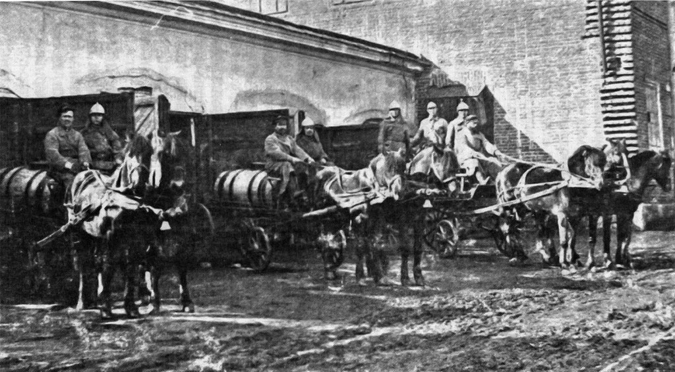
17 ноября 1825 года тобольский и томский генерал-губернатор, командир Сибирского отдельного корпуса и Сибирской пограничной линии П.М. Капцевич обратился к московскому обер-полицмейстеру генерал-майору Шульгину с просьбой оставить пожарных служителей Иванова, Коробова и Артеменко на службе в Сибирском крае. 1 февраля 1826 года Шульгин отправил ответный рапорт, в котором было сказано, что «...Московский военный генерал-губернатор и кавалер в предписании ко мне от 15-го января № 228 изволил изъявить согласие свое на исключение из штата здешней полиции нижних чинов пожарной команды частей:
- Хамовнической – унтер-офицера Осипа Иванова;
- Арбатской – пожарного служителя Василия Артеменко;
- Пятницкой – пожарного же служителя Андрея Коробова, для поступления их на службу в Сибирский край...».
Согласие было получено, и 12 марта омский комендант полковник Безносов докладывал генерал-губернатору Западной Сибири: «Во исполнение предписания Вашего Высокопревосходительства от 6 марта за № 459 предписал я омскому городничему из числа находящихся здесь Московской пожарной команды служителей, оставленных с согласия Московского военного генерал-губернатора навсегда при полицейской службе в Западной Сибири, унтер-офицера Иванова оставить в Омске, поручить ему исправление должности брандмейстера, а пожарных служителей Коробкова отправить в Томск, а Артеменко – в Тобольск, для употребления их по полицейской службе с выдачей им из суммы градских доходов на путь следования кормовых денег...». 20 марта за усердную службу по организации в Омске пожарной команды и хорошее поведение Артеменко и Коробкова произвели в унтер-офицеры.
Омская пожарная охрана начала свою деятельность с двух городских пожарных команд. Первая пожарная команда размещалась на пересечении улиц Ядринцева и Думской (ул. 10 лет Октября), а вторая – на ул. Александровской около Базарной площади.
Интересное описание Омска 1826 года дает один из его старожилов Золотов. Он писал, что крепость, окруженная широкой экспланадой, выглядела чем-то вроде уединенного монастыря и замкнутость ее поддерживалась тем, что башни (ворота) на ночь постоянно были закрыты на замок, а перед прилегающими к ним мостами через ров снаружи, по линии рогаток, опускались тяжелые шлагбаумы. Между строениями было немало каменных, но простота их архитектуры и вид не представляли ничего приятного для глаз. Еще более скудными на хорошие здания были форштадты. Их деревенскую физиономию прикрывали собою на Кадышевском форштадте ряд домов для областных присутственных мест и военный госпиталь, в Слободском форштадте полиция и почтамт, а в Казачьем – войсковое училище, атаманский деревянный дом с единственным в городе мезонином, фабрика, манеж и парк конно-артиллерийской бригады. Несомненно, что пожары косвенным образом способствовали лучшей застройке Омска, но без энергии генерала Капцевича вряд ли он поднялся бы так скоро. Капцевич выхлопотал жителям пособие от казны после пожара, при нем было построено училище Сибирского Казачьего линейного войска, радикально преобразовано существовавшее уже в то время войсковое училище, при прямом участии генерала была устроена казенная суконная фабрика – очень крупное по тому времени промышленное предприятие.
Город рос, развивалась его промышленность, но до 1860 года каких-либо серьезных изменений в деятельности пожарной охраны не происходило.

ПОЖАРНАЯ ОХРАНА В 1860–1900 ГОДАХ
В 1860 году в России была предпринята попытка создания общественной пожарной охраны и запрещения комплектования пожарных команд нижними чинами.
21 мая 1861 года управляющий Министерством внутренних дел статс-секретарь Валуев отправил начальникам губерний письмо следующего содержания:
«По неудовлетворительному состоянию пожарной части в городах и недостаточности городских средств для приведения их в надлежащее состояние согласно циркуляра от 27 июля 1860 года № 80, поручено губернским начальством предложить городским обществам войти в соображение об устройстве в городах по примеру г. Осташкова, общественных пожарных команд, с тем, чтобы общества приняли на себя как образование из своей среды общественной пожарной команды, так и поставку для пожарного обоза обывательских лошадей.
Из представленных губернскими начальствами приговоров городских обществ видно, что только некоторые из этих обществ, достаточно обсудивших это дело, выразили полную готовность образовать из своей среды пожарные команды, другие же затрудняются образовать такие команды, требующие будто бы увеличения расходов, тяжело для обывателей по их бедности, − ходатайствуют об оставлении существующих ныне команд из нижних воинских чинов.
Такое ходатайство городских обществ и особенно подкрепление его со стороны некоторых губернских начальств показывает, что последние недостаточно вникли в настоящее дело, порученное их особенной и личной заботе. Будучи поставлены в известность с одной стороны о последовавшем Величайшем повелении, чтобы нестроевые команды гражданского ведомства, в том числе и пожарные, не комплектовались нижними чинами (циркуляр 25 апреля 1860 г. № 44), а с другой – о подробностях устройства Осташковской пожарной команды, которая состоит из 100 человек, назначаемых по выбору общества и требует расхода всего 64 рубля на ремонт инструмента и сарая для них (сведения указаны в циркуляре № 80 и журнале Министерства № 1), губернские начальства обязаны были разъяснить обществам как решительную невозможность удовлетворить их ходатайство о составлении пожарных команд из нижних чинов, так и всю неосновательность опасения о потребном будто бы увеличении расходов на содержание общественной пожарной команды.
Посему считаю нужным вновь предложить начальникам губерний, по ведомству которых возникли со стороны городских обществ затруднения в устройстве общественных пожарных команд, чтобы они дали обществам надлежащие разъяснения.
В заключение считаю не излишним присовокупить, что общественные пожарные команды могут принести действительную пользу в том случае, когда граждане сами добровольно изъявят готовность принять на себя эту повинность в деле охранения своего имущества от уничтожения огнем.
Поручая настоящее важное дело для особенной личной заботливости Вашего Превосходительства, прошу о принятых мерах, какие будут приняты для достижения предположенной цели, доставить в свое время сведения Министерству».
Однако этот вопрос-таки не был решен.
В 1861 году в Омске насчитывалось 2122 дома (из которых 31 – каменный), около 20 тысяч жителей и 34 фабрики и завода. Омск своим развитием опередил многие степные города и стал не только административным, но и торгово-промышленным центром.
Однако пожарная охрана Омска находилась в плачевном состоянии, пожарный обоз и инструменты практически не ремонтировались и не обновлялись.
В 1868 году, заступив на должность полицмейстера Омска, Иванов направил 15 августа генерал-губернатору Западной Сибири докладную записку с предложениями по преобразованию пожарной команды:
«По вступлению моему в должность полицмейстера, я имею честь словесно и письменно докладывать Вашему Высокопревосходительству о недостатках Омской пожарной команды.
Бывший недавно пожар 25 июля на Ильинском форштадте, по своему счастливому исходу хотя и не имел гибельных последствий для города, но, тем не менее, он показал, что Омская пожарная команда со своими негодными инструментами и четырьмя старыми бочками в серьезных случаях пожара, в особенности в местностях, загроможденных сплошными строениями, не в состоянии оказать никакой пользы и даже сколько-нибудь противодействовать распространению пожара.
А так как все несчастные случаи и неудачи на пожарах жители постоянно приписывают нераспорядительности полицмейстера и чинов полиции, то не желая подвергать себя незаслуженному нареканию, я вновь осмеливаюсь доложить Вашему Высокопревосходительству, что для Омской пожарной команды необходимо преобразование на новых началах, сообразных с потребностями города, имеющего почти тридцатитысячное население.
Вследствие этого имею честь представить на благоусмотрение Вашего Превосходительства проект преобразования пожарной команды, основанной на соображениях, практически выработанных во время шестилетнего моего управления Курганскою, Ишимскою и теперь Омскою полициями.
Для более удобного, наглядного сравнения нынешнего состава пожарной команды и обоза спроектированными мною, прилагаю и сведения о настоящем положении пожарной команды.

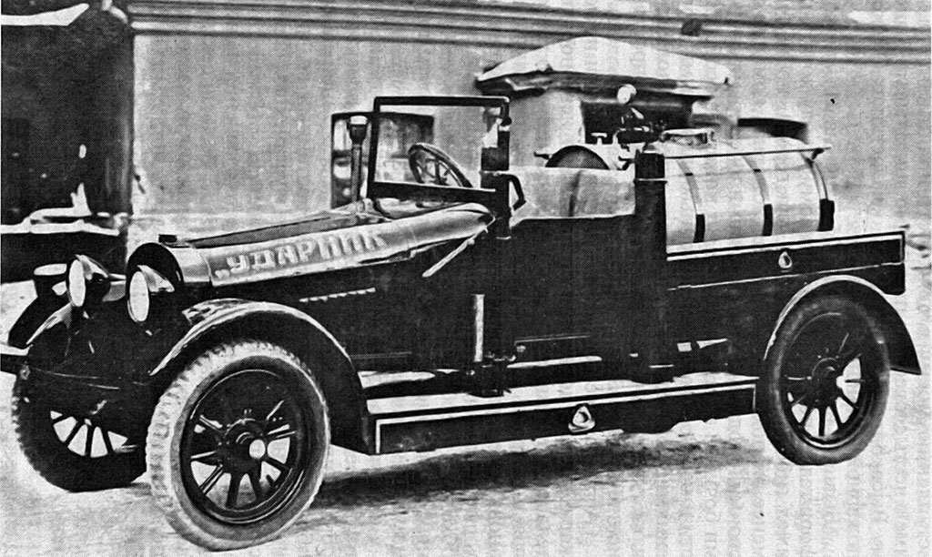
СОСТАВ ПОЖАРНЫХ КОМАНД
Нынешний
В 1-й части города:
- заливных машин – 3, из них две с самоварами, натяжными и заливными рукавами, а одна без самовара и натяжных рукавов. Рукава у всех машин гнилы и изорваны.
- бочек – 2, дроги – 1, на них помещается 12 багров, 3 лестницы, 4 щита, ломы, топоры. Зимних ходов для машин, бочек и инструментов – 6.
Во 2-й части:
- машин – 2, бочек – 2. При них зимних ходов – 4.
При обеих частях находится 20 пожарных служителей, комплектуемых из местной команды. Содержание каждого солдата обходится Городской Думе 59 р. 14/4 коп. и всех – 1182 р. 85/2 коп. Пожарных лошадей 21. Все они содержатся частными лицами по особым контрактам, на что Думою расходуется в год 284 р. 50 коп. Кроме этого отпускается на ремонт инструментов 122 р. На отопление и освещение казарм и сарая, где помещаются пожарные инструменты, − 259 р. 51/2 коп. Всего − 4411 р. 86/2 коп.
Предполагаемый
В 1-й части города:
- 1 большая заливная машина нового устройства, 2 обыкновенные машины пароконные, 3 бочки пароконные, 1 дроги с баграми, лестницами, щитами и проч. Лошадей – 16, багров 12, лестниц обыкновенных 2 и одна складная, ломов 6, топоров 6, лопат 6 и щитов 8. Прислуги 9 человек и один брандмейстер или старший.
По этому же расчету устраивается и 2-я часть. Следовательно, в обеих частях будет действующих инструментов: 2 большие заливные машины новой конструкции, 4 обыкновенные машины, 6 бочек, 2 дроги с баграми и проч... В запас 4 обыкновенных машины и 10 бочек.
Пожарные служители должны быть сменены вольнонаемными, так как положительно известно, что вольнонаемный труд гораздо полезнее обязательного.
Полагая в обеих частях 18 человек рабочих с жалованием по 8 р. в месяц, потребуется в год 1718 руб. 2 старших или брандмейстера, которые могут быть нанимаемы из ответственных унтер-офицеров хорошего поведения, полагая по 15 руб. в месяц. В год – 360 руб.
Лошади должны также составлять собственность пожарной команды и состоять в полном распоряжении полицмейстера во всякое время. Это принесет ту выгоду против найма лошадей для пожарного обоза по контракту, что на этих лошадях в свободное время можно производить городские работы. Да и употребление одних и тех же лошадей на пожарах приучит их к этим случаям, и они не будут пугливы.
Содержание всей пожарной команды и обоза, считая:
- жалование служителям – 2078 р.;
- содержание лошадей – 1854 р.;
- ремонт инструментов упряжи – 122 р.;
- отопление и освещение – 200 р.;
- всего – 4257 р.
Таким образом, содержание пожарной команды будет дешевле, чем теперь, на 154 р. 86/2 коп.
Кроме этого, необходимо устроить в различных местах города (по крайней мере в четырех) удобные спуски с плотами на реки, для удобного снабжения города водой во время несчастных случаев пожара. Спуски эти должны быть устроены с плотами, на которых бочки могли бы свободно помещаться. Один из таких спусков должен быть устроен вблизь квартиры наказного атамана, другой близь Никольского моста, третий у старого моста и четвертый на Иртыше выше бань купца Колпакова, на Кадышевском форштадте».
Городская Дума не поддержала предложения полицмейстера города и в свою очередь направила 31 августа следующее донесение генерал-губернатору Западной Сибири:
«... Вопрос об устройстве в г. Омске пожарного обоза и вообще пожарной части по распоряжению Тобольского Губернского Правления, последовавшего с предписанием Господина Министра внутренних дел был во всей подробности обсужден в октябре месяце 1865 года в Особом Комитете, образованном из депутатов от домовладельцев от всех сословий под председательством окружного начальника. Занятия этого Комитета проходили на основании инструкции Министерства внутренних дел и изложены в постановлениях, состоявшихся ранее. Но все предположения Комитета, одобренные городским обществом по устройству пожарной части в городе Омске, остаются неисполненными потому, что город не имеет средств, а пособие из страхового сбора доселе еще неотпущено».
Доклад омского полицмейстера с изъяснениями в оном соображении, не обнимая всех вопросов об устройстве пожарной части в городе Омске согласно инструкции Министерства внутренних дел по сему предмету для руководства предписанных, представляет такие желания, кои противоречат всем основным правилам о городском хозяйстве и устройстве пожарной части. Вся хозяйственная часть, содержание пожарного обоза и снарядов лежит всюду на общественном управлении. В распоряжение же полицмейстера поступает обоз только на время действия при пожарах.
Пожарные лошади, будут ли они собственные общества или наемные, ни в каком случае не могут быть употребляемы в какие бы то ни было работы потому, что о времени пожара знать нельзя, следовательно, и люди, и лошади должны быть готовы ехать на пожар во всякую минуту. Наем вольных людей для пожарной команды городским обществом постоянно был отрицаем. В соображениях о сумме стоимости содержания числа лиц состава пожарной команды не соответствует составу обоза. При содержании лошадей не положено кучеров, не положено также ремонта на лошадей и сбрую.
Донося о сем, Омская Городская Дума имеет честь почтительнейше испрашивать разрешения Вашего Высокопревосходительства в виду всего вышеизложенного, следует ли ставить ныне новый Комитет для обсуждения вопроса, который был обсужден уже, но досель еще невыполнен по неполучению пособия и не отложить ли вопрос о сем до выдачи городскому обществу ассигнованных уже 12500 рублей из страхового сбора, когда явится уже настоятельная надобность пересмотра предположения вследствие усовершенствования инструментов пожарного обоза по изобретениям, явившимся после 1865 года. При сем представляется список инструментов пожарного обоза, предложенных Комитетом и утвержденных обществом:
- На заведение и выписку вновь инструментов для пожарного обоза, а именно:
- труб французской системы – 4 с ходами 4-колесными с крыльями – 2020 руб.;
- большую пожарную трубу английской системы – 925 руб.;
- 12 бочек в 30 ведер – 180 руб.;
- 8 летних ходов на железных осях в 125 руб. каждый ход – 1000 руб.;
- зимних ходов – 12 на 240 руб.;
- лестниц обыкновенных одиноких – 4;
- багров: больших – 20, средних – 20 и малых – 20, топоров – 24, вил больших – 20 и 20 малых, ведер пеньковых – 48, лопат железных – 24 и деревянных окованных – 48, кошек железных – 2, крюков железных – 2.
На заведение всех этих предметов предполагается 704 руб., войлочных завесов больших 4 и малых 6 на 270 руб.
Линеек летних – 2 на 550 руб. и зимних – 2 на 140 руб. Багровых ходов летних на железных осях – 4 на 632 руб. и 4 зимних – на 200 руб. Лестницу по системе Вильомса Розе одну – 200 руб. На провоз из Санкт-Петербурга труб и лестниц Розе по выпуску 500 руб. ИТОГО – 7561 руб.
- На устройство при 2-й части временной каланчи – 600 руб.
- На заведение двух колоколов – 380 руб.
- Устройство трех новых бассейнов – 1200 руб.
- Для двух частей города в каждую по 7 пар лошадей – 14, полагая по 200 руб. за пару – 2800 руб.
- Шести вольнонаемным кучерам, каждому по 80 руб. – 480 руб.
- Для управления инструментами и караула на каланчах предположено оставить из пожарной команды по 9 человек для каждой части, всего 18 солдат, предполагая на содержание каждого служителя ежегодно, согласно росписи утвержденных губернским начальством на 1864 год, по 39 руб. 74 3/4 коп.
- По предположению двум брандмейстерам по 200 руб. А всего 14136р. 63 1/2 коп. На ремонт и возобновление инструментов и водохранилищ предполагается 10%».
Шло время, а каких-либо существенных преобразований в пожарной охране не происходило. Пожелания как полицмейстера города, так и городской Думы не были реализованы. Бытовые условия не улучшались, городская Дума отказала и в пособии детям нижних чинов пожарной команды, рекомендовав заменить женатых холостыми нижними чинами.
На 1884 год городская Дума выделила для ремонта пожарного обоза 301 руб. 66 коп. В I полугодии израсходовали 282 руб. 72 коп. на приобретение рукавов, ремонт старой машины и другие цели. 13 июля постановлением городской Думы было разрешено городской Управе производить расход во второй половине года из остатков от других статей. А если их не будет, то расход в размере не более 200 руб. отнести на сметы будущего года.
Но и этих средств было крайне недостаточно для улучшения пожарной охраны в городе. К концу века пожарные команды оставались на прежнем уровне, в то время как город строился и расширялся.
В вышедшем в 1908 году под редакцией Мельникова сборнике «Сибирь, ее современное состояние и нужды» была помещена интересная статья омского старожила Г.Н. Потанина под названием «Города Сибири». В ней дается характеристика Омска 80-х годов XIX века: «Омск, третий по величине город Сибири, до настоящего времени который уступал городам Томску и Иркутску как в просвещении, так и в богатстве.
...Значительный процент городского населения составляли отставные чиновники, отставные офицеры и солдаты. В Омске была самая дешевая жизнь на всем расстоянии от Петербурга до Иркутска и в то же время, благодаря генерал-губернаторской резиденции, здесь было веселей, чем в каком-нибудь губернском городе: здесь бывали концерты, спектакли, балы и прочее. Поэтому омские чиновники, вышедшие в отставку, никуда не уезжали и оставались здесь, и даже из Иркутска и Оренбурга отставные чиновники съезжались сюда досиживать свой век на пенсии.
...Солидной торговли в городе не было. Магазины торговали только офицерскими вещами: портупеями, эполетами да дамскими блондами, лентами и кружевами.
Казенные здания все были каменные. Все остальные постройки были деревянные. Теперь, когда жизнь Сибири повсюду перекраивается на новый лад, когда характеры сибирских городов изменяются, и Омск на пути к преобразованию. За Омском начинает упрачиваться слава будущего торгового центра. Московские купцы избрали его складочным местом своих товаров, а иностранные фирмы устроили здесь свои конторы, отчасти для продажи сельхозмашин, отчасти для покупки масла.
Из военного лагеря Омск стремился превратиться в купеческий пакгаус. Дробь барабана хочет смениться щелканием счет».
В 1885 году в Омске организовано вольное пожарное общество, которое с 1900 года стало иметь на Казачьем рынке пожарную команду, работавшую только в летнее время потому, что размещался обоз в холодных сараях. На вооружении обоза было две бочки и 8 лошадей.
В обзоре Акмолинской области за 1886 год приведены интересные сведения по городу Омску и уезду.
Так, площадь казачьих и других земель составляла 9271,3 кв. версты. Население: оседлое – 48220 человек, кочевое – 34926 человек.
На содержание пожарной части в смете города было заложено 7664 руб. 58 коп. К этому времени штат пожарной части составлял 42 человека, обоз обслуживало 38 лошадей. В состав обоза входили 4 заливные трубы и 10 бочек.
В этом году в городе и уезде произошло 58 пожаров с ущербом 14667 руб. 80 копеек. Наибольшее количество пожаров произошло от неосторожности (17) и «дурного устройства труб и печей» (11).
1891 год положил начало значительному развитию города в связи со строительством Сибирской железной дороги. Растет население города, развивается торговля. По всеобщей переписи население Омска в 1900 году составляло 52 тысячи человек. К этому времени в городе работали 3 средних, 4 специальных и 22 низших учебных заведения, в которых обучалось 3850 человек. Насчитывалось 800 торговых заведений, 113 заводов и фабрик. Расширялась торговля сельскохозяйственными орудиями.
В апреле 1893 года в Омске было организовано городское Общество взаимного страхования от огня. В 1896 году Общество выделило городской Управе 1000 рублей на приобретение машины для тушения пожаров. В этом же году за ущерб от трех пожаров по застрахованному имуществу Обществом выплачено 407 рублей 52 копейки.

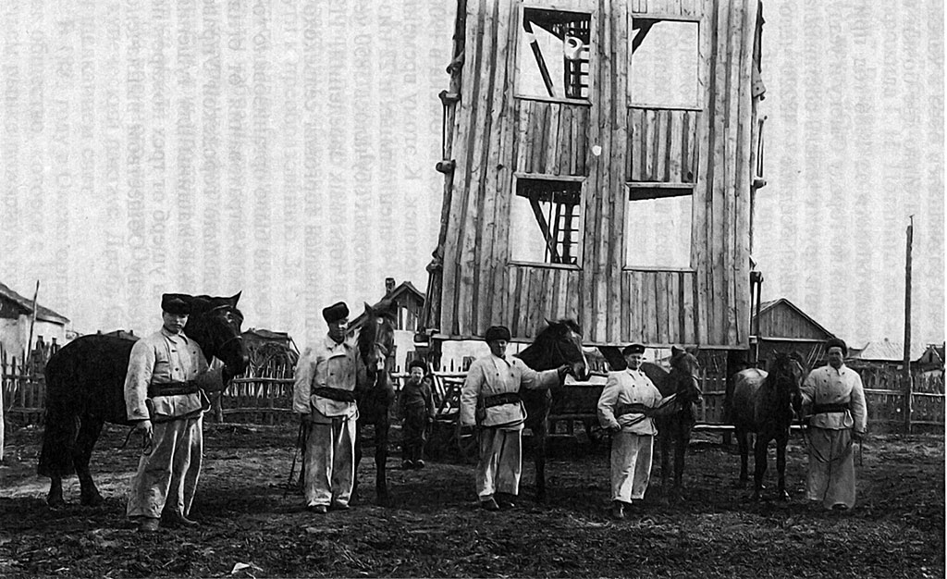

НАКАНУНЕ РЕВОЛЮЦИИ (1901–1917 ГОДЫ)
В начале XX века руководство пожарными частями возглавлял брандмейстер казак Дорохов – владелец трех домов. В целях извлечения дохода от своего хозяйства он варварски эксплуатировал не только пожарных, но и членов их семей, бесцеремонно заставляя обслуживать его личное хозяйство. Силами пожарных Дорохов выстроил себе и дачу.
Городская Дума, заботясь о содержании жандармских, полицейских и судебных органов, а также об устройстве балов и маскарадов в офицерском доме, о пожарной охране вспоминала только после крупных пожаров.
В ночь с 24 на 25 ноября 1910 года в городе сгорела вместе со всеми постройками Пряничная фабрика. По поводу происшедшего пожара Акмолинский губернатор писал в Омскую городскую Управу: «Пожар на Пряничной фабрике еще раз подтвердил недостаточность состава пожарной команды, так как и людей, и бочек оказалось мало, особенно при возке воды из Иртыша.
Прошу Городскую Управу обсудить вопрос об увеличении числа бочек и числа пожарных служителей, а равно поторопиться со скорейшим окончанием вопроса об устройстве водопровода...».
24 января 1911 года городская Управа обсудила этот вопрос и в справке отметила, что в настоящее время пожарный обоз состоит из 4-х постоянных, 2-х запасных машин и 12 бочек. Кроме этого, есть две незанумерованные бочки для доставки воды на ежедневные нужды пожарного обоза. Для оборудования еще одной бочки и содержания 2 пожарных служителей и 2 лошадей потребуется 648 рублей 57 коп.
Учитывая, что пожарный обоз Омской вольно-пожарной дружины зимой прекращает свою деятельность, городская Управа вышла с предложением в правление общества о передаче в пользование города на зимний период пожарного обоза. Общество дало согласие до наступления теплого времени уступить обоз городу.
Управа вынесла на рассмотрение городской Думы этот вопрос и со своей стороны просила:
- На зимний период для пополнения пожарного обоза взять из Омского вольного пожарного общества 2 бочки без ходов, 8 лошадей и 2-х пожарных служителей.
- Приобрести для бочек, уступаемых пожарным обществом, два зимних хода.
- Имевшиеся при городском пожарном обозе две незанумерованные бочки причислить к пожарному обозу.
- Для обслуживания обоза в 4 бочки пригласить, кроме 2-х пожарных служителей пожарного общества, еще 6 служителей.
Однако и такую незначительную просьбу Управы в Думе не поддержали, ссылаясь на отсутствие денежных средств.
Штат личного состава пожарной команды к этому времени составлял 40 человек (1-я часть – 22 человека, 2-я часть – 18 человек). Служба пожарными неслась бессменно и безотлучно на протяжении нескольких месяцев. Такой порядок службы вынуждал к размещению пожарных вместе с их семьями в общежитиях, представляющих собой общую казарму, разделенную на отдельные углы половиками, занавесками и, в лучшем случае, ширмами. Каждая непродолжительная отлучка в город разрешалась в порядке очередности помощником брандмейстера команды, а более длительная – только брандмейстером при условии подмены лицом, даже не имеющим никакого отношения к команде (такие люди нанимались из ночлежек).
Рабочий день пожарных заключался в уходе за лошадьми и обозом, а также несении постовой службы на каланче, у ворот и нарядов по трубной и в конюшне. От случая к случаю проводились строевые занятия, больше вызываемые проминкой лошадей. Повозки были тяжелые и неудобные, не легче был и пожарный инвентарь. Например, ломы достигали 8 кг, топоры – 7 кг, багры – до 6 кг. Спасательных и предохранительных приборов, за исключением касок и веревок, не было.
27 мая 1911 года Чернавин, Ломоносов и Шагалов проверили состояние пожарного обоза и докладывали в Постоянную ревизионную комиссию:
«...Пожарный обоз найден комиссией в удовлетворительном состоянии. В неисправном виде найдена лишь большая машина с ручным насосом, где было в неисправности колесо и лопнуло металлическое основание насоса, привинченное к ходу машины.
Комиссия признает крайне нежелательным отсутствие у пожарного обоза запасных частей, так как благодаря этому обстоятельству как бочки, так и машины обоза в случае поломки выходят из строя на все время починки.
В помещении пожарного обоза комиссией обращено внимание на плохие печи и ворота, покрытые щелями. Как то, так и другое не дает возможности держать зимой воду в бочках на случай пожара.
При осмотре дворов Управы и Полицейского Управления комиссией замечены вдоль забора какие-то клетушки не выше 3 аршина, построенные из старого гнилого теса. Как оказалось, эти клетушки служат: городским рабочим для содержания всякой живности, а пожарным - в качестве дачных построек, где пожарные спят летом...».
В августе 1911 года Чернавин произвел осмотр казарм, в которых размещались 1-я и 2-я пожарные части, о чем подготовил справку в Постоянную ревизионную комиссию:
«1-я пожарная часть. Казармы рабочих находятся в деревянном доме во дворе Городского полицейского управления. Для нижних пожарных чинов отведено: в подвальном этаже 4 комнаты и в первом – 3 комнаты. В этих семи комнатах помещается двадцать пять семейств, т.е. по несколько семейств в комнате.
Ютясь по углам, нижние чины пожарных команд все же не имеют «своего угла».
Место каждого семейства обозначено кроватью, закрытой ситцевыми занавесками. Эти занавески и отделяют помещение одного семейства от общей для всех комнаты. Если семейство велико и не умещается ночью на кровати, то некоторые из членов семейства располагаются для ночлега на полу.
Когда я осматривал эти помещения, был день, большинство семей находилось на дворе, и особенной тесноты в комнатах не было, но можно представить какая теснота бывает ночью в комнате площадью в 10x14 шагов, где помещается три семейства, т.е. приблизительно 15 человек и где часть комнаты занята большой русской печью.
Теснота и духота, царящие в казармах для пожарных, заставляют их перебираться летом в клетушки, устроенные ими из старого леса во дворе, вдоль забора по Думской улице.
Зимой же приходится переносить не только эти неудобства, но также сырость и холод в подвальном помещении, на что мне особенно жаловались пожарные. Надо сказать, что в подвальном этаже помещается семнадцать семей.
В верхнем этаже, хотя тоже тесно, но в нем теплее, чем в подвальном. Здание казарм старое и требует капитального ремонта.
2-я пожарная часть. Казармы помещаются в двух деревянных зданиях, в каждом из которых для нижних чинов отведено по три комнаты. Первую казарму занимает 9 семейств, состоящих из 32 человек. В этой казарме мне пришлось слушать жалобы на царящий зимой в комнатах холод. По словам сопровождавшего меня помощника брандмейстера причина холода – плохой ремонт здания после пожара, когда выгорела часть конопатки. Зимой в некоторых комнатах промерзают углы и окна. Таким образом, приходится ставить железные печи для того, чтобы в доме можно было жить.
Во второй казарме проживает 12 семей, состоящих из 40 человек. В этой казарме тепло, но так же тесно, как и в остальных.
В общем же в шести комнатах обеих казарм 2-й пожарной части проживает 21 семейство, или 72 человека.
Останавливаясь на способе размещения в казармах нижних чинов пожарных команд, я считаю необходимым высказаться против устройства семей пожарных в различных углах одной и той же, и притом общей для всех комнате.
Я полагаю, что семейным пожарным необходимо отвести отдельное для каждой семьи и притом светлое помещение, чего можно достигнуть, разделив комнату деревянными перегородками на достаточно просторные отделения. Холостые пожарные могут помещаться в одной комнате. Что же касается холода и сырости в пожарных казармах, то необходимо просить Городскую Голову командировать Городского Инженера для осмотра зданий и принять меры к устранению указанных недостатков.
2 сентября 1911 года мною были также осмотрены помещения, снаряды и сбруя 2-й пожарной части.
Помещение, где находятся машины и бочки, требуют немедленного ремонта. Печи внутри провалились, топить их нельзя, а поэтому нельзя также держать зимой бочки наготове из опасения, что вода в них замерзнет и разорвет бочку. Правая стена сарая осела и около потолка образовалась широкая щель.
Сами пожарные снаряды найдены мною в порядке, сбруя – тоже, но должен отметить, что сбруя – старая и скоро может отказаться служить. Запасных частей для машин и бочек нет.
В заключение скажу несколько слов об осмотренной мною пожарной каланче во 2-й части. Каланча эта – очень стара и прежде качалась, как говорят пожарные, при всяком ветре. Теперь она укреплена внутри балками, а снаружи столбами. Однако даже и при этих подпорках каланча все же качается при сильном ветре.
Лестница, ведущая наверх, − крутая. Плошадки очень малы, так что часовые при сбегании вниз часто ушибаются о столбы, которые здесь проходят.
В настоящее время город так разросся, что каланча эта оказалась слишком низкой. Чтобы исправить этот недостаток, пожарные придумали устроить стремянку, ведущую на крышу. Стремянка эта сделана из доски с грубо набитыми на ней перекладинами. Перил нет.
Для поднятия на самую крышу каланчи к гребню крыши привязана веревка, держась за которую, часовой достигает положения, откуда можно определить место пожара.
Совершать эти головокружительные и опасные для жизни подъемы берется лишь один «подчасок». И действительно, достаточно небольшого дождя, чтобы сделать и крышу, и стремянку скользкими. Достаточно одного неверного движения, чтобы этот «подчасок» поплатился жизнью за неустройство пожарной каланчи.
Я полагаю, что необходимо просить Городскую Голову немедленно командировать Городского Инженера для производства надлежащего ремонта в здании первой казармы 2-й пожарной части.
Что касается каланчи, то, по моему мнению, вместо нее надлежит устроить новую, более высокую и удобную. До постройки же новой каланчи надлежит Городскому Инженеру устроить вполне безопасную лестницу на крышу каланчи, если только нельзя обойтись без этого способа отыскания мест пожара.
Вопрос о постройке новой каланчи тема более своевременна, что в Городской Думе в скором времени будет рассматриваться вопрос об устройстве 3-й пожарной части. Необходимо также обратить серьезное внимание на отсутствие запасных частей, так как в случае даже небольшой поломки или порчи какой-либо машины или хода, этот номер не может выехать на пожар, впредь до починки испорченной части».
В первой части конюшня также была ветхая, тесовая крыша прогнила, в ней имелись не только щели, но и дыры, через которые попадал дождь и снег. Пожарные обозы попросту гнили.
Личный состав имел форменное обмундирование, состоящее из суконного костюма зимой и хлопчатобумажного летом, а также бушлатов. Брезентовых костюмов для работы на пожарах не было. Особое значение придавалось состоянию и форме сапог. Так как работать приходилось в задымленных помещениях, на коленях, пожарные носили сапоги с удлиненными голенищами. Каблуки у сапог были низкими и без подков, что обеспечивало устойчивость при работе на крышах и карнизах.
Труд пожарных оплачивался по окладной системе. Оклад жалования пожарному определялся временем года и выражался: летом – 22 рубля, зимой – 18 рублей. Абсолютное большинство пожарных занималось кустарным ремеслом, преимущественно по ремонту обуви, изготовлению жестяной посуды, плетению корзин и т.д., что давало подсобный заработок.
В порядке поощрения к дням религиозных праздников пожарным выдавалось вознаграждение от 2 рублей 50 копеек до 3 рублей из средств, скапливаемых в промежутки между праздниками брандмейстером команды за охрану городского театра и пожертвований за работу на пожарах.
4 ноября 1911 года на заседании городской Думы рассматривался вопрос об организации третьей пожарной части. Требовались средства в сумме 5040 рублей на содержание штата, 16 лошадей и 8 бочек. Но вопрос не был решен из-за отсутствия в городе помещений для размещения пожарного обоза и личного состава.

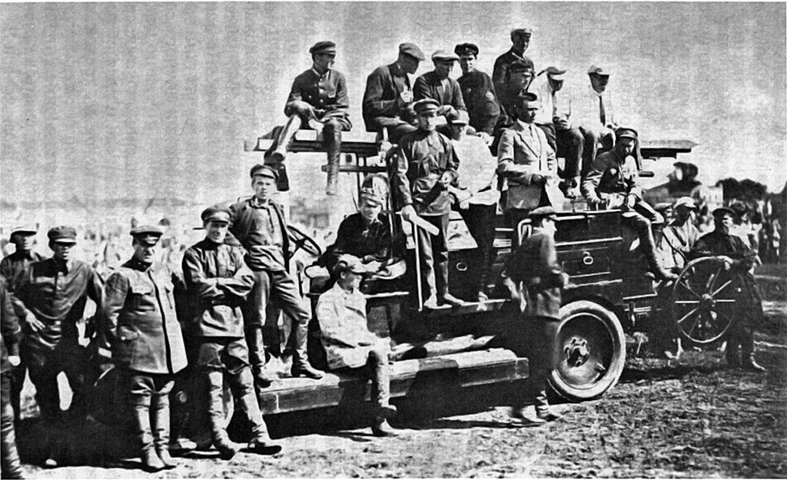
Пожары в городе не прекращались, и комиссия городской Думы 17 декабря 1911 года издала обязательное постановление, согласно которому предписывалось:
- На всех дворовых участках, выходящих на улицы, площадки и кварталы города, могут разрешаться каменные строения.
- В пределах города возводить деревянные двухэтажные здания не разрешается.
- Все строения, находящиеся в черте города, разрешается крыть только железом или другими несгораемыми материалами.
За 1911 год в Омске и уезде произошел 51 пожар, нанеся ущерб в размере 180325 рублей.
31 июля 1912 года городская Дума приняла решение о расширении помещений в пожарных частях по проектам, разработанным городским архитектором. В первой пожарной части намечалось расширить казармы, сделать пристройки на три стойла в конюшне и сарай для одной бочки. Во второй пожарной части пристроить к существующей каменной конюшне помещение для пяти лошадей и двух бочек. Однако и это решение осталось только на бумаге.
В памятной записке Акмолинской области указывалось, что за 1913 год в области произошло 232 пожара, уничтоживших 651 строение на сумму 465 тысяч 971 рубль. Значительная часть пожаров произошла в Омске.
Эти обстоятельства вынудили городскую Думу в смете на 1914 год еще раз предусмотреть расходы на строительство каменной пристройки для пяти лошадей во 2-й пожарной части, каменной пристройки для трех лошадей и деревянной пристройки на одну бочку в 1-й пожарной части, а также каменной пожарной каланчи.
Строительство пожарной каланчи 26 апреля 1914 года начал крестьянин Нижегородской губернии Михаил Андреевич Кузнецов и закончил его 24 сентября 1915 года. На первом этаже были предусмотрены помещения для паровой пожарной трубы, а на втором этаже – квартира брандмейстера.
В этом же году в городе построили водопровод длиной около 23 верст и производительностью 360 тысяч ведер в сутки. Однако водопроводная сеть с 15-ю водозаборами и 70-ю домовыми ответвлениями не могла обеспечить жителей города водой и спасти город от опустошительных пожаров. Она обслуживала лишь четвертую часть населения. Остальные жители и особенно быстроразвивающиеся окраины не имели вблизи водопроводных линий и пользовались только грунтовыми и речными водами.

ПОЖАРНАЯ ОХРАНА ПРИ СОВЕТСКОЙ ВЛАСТИ (1917–1940 ГОДЫ)

Октябрьская революция 1917 года по-новому поставила вопрос о роли и значении пожарной охраны в деле борьбы с пожарами.
17 апреля 1918 года В.И. Ленин подписал Декрет «Об организации государственных мер борьбы с огнем». В этом документе была четко определена необходимость постановки правильной и планомерной организации государственных мер борьбы с пожарами предупредительного и оборонного порядка.
Целью Декрета был охват всего народного хозяйства страны сетью необходимых противопожарных мероприятий, способных защитить ее от разрушительной силы пожаров.
Декретом предусматривалось:
- издание инструкций и обязательных постановлений о мерах предупреждения и тушения пожаров;
- установление порядка сбора материалов и форм ведения пожарной статистики;
- наблюдение за исполнением постановлений по пожарной части и за правильным расходованием денежных средств;
- контроль за производством на фабриках и заводах предметов противопожарного оборудования и инвентаря;
- производство испытаний по применению новых изобретений и усовершенствований в области предупреждения и тушения пожаров;
- устройство пожарных выставок, съездов, совершенствование противопожарного водоснабжения, устройство пожарной сигнализации;
- подготовка специалистов пожарного дела, открытие пожарно-технических училищ, школ и курсов;
- издание общедоступных материалов по пожарному делу и огнестойкому строительству.
Осуществление предупредительных и оборонных мер борьбы с пожарами возлагалось на Пожарный совет, работу которого возглавил главный комиссар по делам страхования и борьбы с огнем Марк Тимофеевич Елизаров.
Однако советское строительство в Омске, как и во всей Сибири, было прервано контрреволюционным мятежом. В дни опасности, нависшей над молодой Советской республикой, пожарные встали на сторону большевиков.
Трудности военного времени привели к тому, что неудержимо нарастало недовольство населения политикой колчаковского правительства. В городе участились пожары на военных предприятиях, выполняющих заказы белого командования.
Пожарные части при выезде на такие пожары не торопились и прибывали к месту, когда огонь уже уничтожал здания, сырье и оборудование. Так «тушились» пожары, происшедшие на заводе Рандрупа, в обувной мастерской Машинского, которые работали на белогвардейцев.
При отступлении белых из Омска пожарным удалось в неимоверно сложных условиях сохранить на частных квартирах лошадей и пожарный обоз. Под пулями отступающих белогвардейцев 14 ноября 1919 года пожарные тушили подожженные военные склады и железнодорожные пакгаузы, в которых находилось продовольствие и военное имущество. Спасая от огня материальные ценности, пожарные стремились достойно встретить вступавшие в город отряды Красной Армии.
Осуществление ленинского Декрета «Об организации государственных мер борьбы с огнем» началось в Омске сразу же после изгнания колчаковцев и интервентов.
27 ноября 1919 года на общем собрании пожарных было принято постановление об организации губернского профессионального Союза пожарных. В резолюции по текущему моменту говорилось, что «задачей Союза пожарных должна являться твердая, неуклонная поддержка партии и руководимых ею Советов во всех мероприятиях, организуемых с целью победы над капиталом». Первыми председателями Союза избрали топорников 2-й пожарной части Ленточкина и Диденко. В начальный период своей организации Союз объединял около 300 членов.
23 декабря 1919 года состоялось заседание президиума Омского губсовнархоза. С докладом о ликвидации бывших страховых обществ и организации пожарно-страхового подотдела при губсовнархозе выступил начальник страхового отдела Бендер. Обсудив этот вопрос, члены президиума решили создать пожарно-страховой подотдел и назначить заведующим Бендера, а члена президиума Яковлева наблюдателем за деятельностью подотдела. В состав подотдела вошли брандмайор Макаров, инспектор Малошейченко, делопроизводитель и машинистка.
По состоянию на 1 января 1920 года в городе насчитывалось пять пожарных частей. В штатах 1-й и 2-й пожарных частей числилось по 23 человека. В состав каждого обоза входили трубный, багровый, рукавный хода и пять бочечных ходов. Обоз обслуживали 22 лошади, четыре из которых находились в резерве.
3-я пожарная часть (организованная в 1919 году) имела штат 15 человек, 4-я и 5-я пожарные части – по 20 человек.
4-я часть обслуживала Атаманский хутор (Ленинский район) и размещалась в каркасного типа трубном помещении по ул. 11-й Ленинской, имея на одном из общежитий наблюдательную вышку – каланчу.
5-я часть располагалась в Куломзино (Кировский район) в деревянном помещении бывшей ветряной мельницы. Данные пожарные части, оставаясь в административном подчинении за местными исполкомами, в пожарно-техническом отношении перешли в подчинение пожарно-страхового подотдела и получили свой порядковый номер. Они имели по 5 бочечных ходов и одному багровому ходу. Каждый обоз имел по 18 лошадей, 3 из которых держались в резерве. Отсутствие рукавных ходов в обозах 4-й и 5-й пожарных частей объясняется тем, что водопровода в этих районах не было.
Таким образом, пожарная охрана города с его пригородами свою деятельность при Советской власти начала в следующем составе:
- пожарных частей – 5;
- штат личного состава – 100 человек;
- боевых повозок – 35, из них: трубных ходов – 5, бочечных ходов – 22, багровых ходов – 5, рукавных ходов – 3;
- лошадей – 92.
В первый период становления Советской власти в Омске имел место ряд крупных пожаров. Так, 18 января 1920 года сгорело городское училище и здание 2-й гостипографии. Город был засорен ярыми противниками новой власти, поэтому не обходилось и без поджогов. 28 декабря 1920 года в результате поджога сгорел химический завод Губсовнархоза. Пожар длился более восьми часов.
В июле 1920 года возведенный в должность еще при Колчаке брандмайор Макаров с занимаемой должности был смещен, а позднее органами Советской власти за участие в контрреволюции расстрелян.

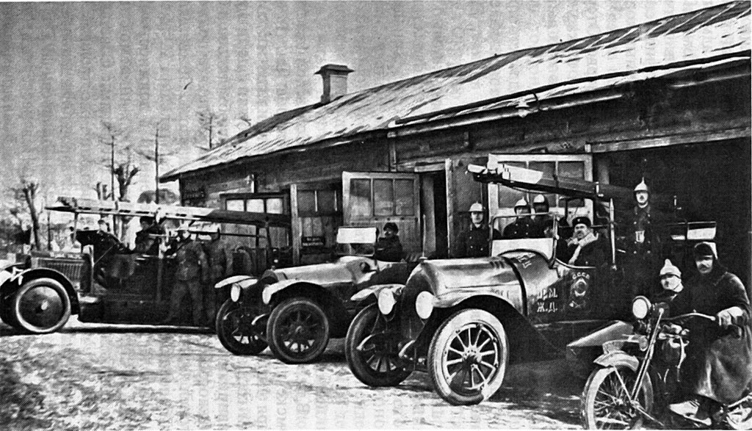
На должность брандмайора города назначили специалиста пожарного дела М. М. Гончаревича. Его заступление в должность отмечается развертыванием профилактической работы, восстановлением распавшегося за период революции Добровольного пожарного общества и попытками к пополнению пожарного обоза механическими средствами за счет 3-тонной машины марки «Адлер», автолинейки и восстановления в качестве легковой машины малолитражки "Пежо". Однако эта техника впоследствии была передана в другие организации города как не отвечающая требованиям службы в пожарной охране.
В начале 1920 года в Омске, как в губернском городе и столице Сибири, были созданы Губернская и Сибирская краевые пожарные организации: Губпожар, возглавляемый Мироненко, и Сибпожар, возглавляемый Пьянковым.
Поставленная брандмайором Гончаревичем цель – восстановить деятельность Добровольного общества путем вовлечения прежних добровольцев стала реальностью. На базе третьей пожарной части вновь зародился и начал действовать актив добровольчества.
20 мая 1920 года был положен конец укоренившейся непрерывной системе труда пожарных. Личный состав городских пожарных частей перевели на 2-сменную систему дежурства, что было сопряжено с большими трудностями по размещению вновь принятого личного состава. Пришлось уплотнять существующие общежития.
Следует отметить, что комплектование новой смены проходило в самый тяжелый период советской власти, период голода и разрухи. Эпидемия сыпного тифа усугубляла положение. Все это отразилось и на пожарной охране. Дисциплина резко падала.
Семейные бойцы, перейдя на работу в две смены и пользуясь свободным от дежурства временем, принялись за побочные работы. С пополнением команд новыми людьми на почве голода возникли массовые хищения, в особенности продуктов питания. Недоедание и применение в качестве продуктов всевозможных суррогатов вызывало массовые желудочные заболевания. Отсутствие кормов резко отразилось на упитанности лошадей, они слабели, увеличился падеж.
Вновь принятый состав команд не выдерживал тяжелых условий службы и с работы сбегал. Уходившие уносили с собой спецодежду, пополнение которой не производилось из-за ее отсутствия.
25 августа 1920 года на заседании Омского Губревкома было принято решение о передаче пожарного дела из Губсовнархоза в Губкоммунотдел.
А через месяц, 24 сентября, Губкоммунотдел направил в местные исполкомы информацию о том, что Губисполкомом на основании Декрета Совнаркома от 12 июля пожарно-страховой подотдел разделен на два самостоятельных учреждения: Страховой отдел и Омское губернское пожарное управление при Губкомот-деле, которое размещается в здании на ул. Троцкого, 10, комната 1 и имеет телефон № 63. По этому адресу и следовало обращаться по всем вопросам в отношении пожарной охраны в Омской губернии.
Учитывая, что пожары в Омске приняли систематический характер, и особенно на промышленных предприятиях, заместитель председателя Губисполкома Попов 31 декабря 1920 года подписал приказ, которым объявил Омскую пожарную команду на положении воинской части и приказал брандмайору Гончаревичу: «...обратить особенное внимание на быстрое и тонное исполнение служащими команд всех приказаний, ведущих к поднятию боеспособности..., предоставляет ему право виновных в неисполнении распоряжений немедленно арестовывать, налагать взыскания в административном порядке вплоть до заключения в лагерь принудительных работ сроком до 30 суток...». Начальникам милиции поручалось «... оказывать полное и немедленное содействие Гончаревичу при исполнении им служебных обязанностей при тушении пожаров...».
В этот тяжелый для новой власти период пожарная охрана находилась в критическом положении. Открытую в 1919 году 3-ю пожарную часть по причине голода и разрухи, отсутствия фуражных кормов в начале 1922 года пришлось закрыть и за счет ее пополнить катастрофически недостающий штат 1-й и 2-й пожарных частей. Здание 3-й части Губкоммунотделом было разобрано, и материал использовали на топливо.
С ликвидацией 3-й пожарной части замерло на долгие годы и добровольное пожарное общество, созданное с приходом Советской власти. В тяжелых условиях прожили это время 4-я и 5-я пожарные части, причем каланча 5-й части в бытность брандмейстера Рагожина в 1920 году сгорела.
Голод и разруха 1920-1921 годов сопровождались пожарами преимущественно в жилом секторе. Основной причиной пожаров было массовое применение железных печей, установливаемых без соблюдения каких-либо мер пожарной безопасности. К серьезным пожарам этого времени следует также отнести пожары в паровозном депо станции Омск и в здании Колокольниковской мельницы (Кировский мелькомбинат).
Несмотря на тяжелые условия труда, наложившие свой отпечаток на все (особенно страдало конское поголовье), личный состав пожарных частей подчас доставлял к месту пожара технику, инвентарь на себе и обеспечивал охрану города. Пожарные понимали сложившуюся обстановку и будучи революционно настроенными обеспечивали вверенный им участок работы.
1920 год положил начало организации пожарной охраны в частях военного комиссариата. Первая пожарная команда была создана на окружных артиллерийских складах и усовершенствована до вполне оформившейся пожарной единицы в 1925 году.
Как и до революции, обозы пожарных команд часто привлекались на хозяйственные работы: перевозка грузов и дров, подвоз воды, очистка крыш от снега. Нередко на пожарах хозяйственные руководители различных рангов вмешивались без надобности в действия пожарных частей.
Учитывая это, 4 мая 1921 года Совет труда и обороны принял Постановление «О мерах к сохранению пожарных обозов и содержанию их в боевой готовности», которое является актуальным и в наши дни. В Постановлении указывалось: «...B целях сохранения пожарных обозов и ввиду необходимости содержания их в боевой готовности, а также в целях планомерной борьбы с огнем Совет труда и обороны постановляет:
- Воспретить, под страхом предания суду, использование пожарных лошадей, инвентаря и рабочих на посторонние, не относящиеся к пожарному делу работы без соглашения с пожарной командой.
- Воспретить всем должностным лицам при тушении пожаров вмешиваться в распоряжения брандмайоров или брандмейстеров, а в местах отсутствия профессиональных пожарных команд начальников добровольных дружин или пожарных старост.
- Обязать пожарные части немедленно доносить о всех нарушениях в местный губернский Отдел юстиции на предмет привлечения виновных к суду».
18 августа 1922 года в Омгубисполкоме был рассмотрен вопрос о состоянии пожарной безопасности, организации пожарного дела и принято соответствующее постановление:
«а) Ввиду отсутствия других источников, для улучшения пожарного дела признать необходимым в целях недопущения полного распада пожарного аппарата введение единовременного целевого сбора. Внесенный Коммунотделом проект принять с поправками и внести в Президиум ПИК. Мотивировать необходимостью введения сбора как не успехом добровольного сбора, так равно медленностью и трудностью сбора страховых сумм.
б) Просит командующего войсками отпустить 15 комплектов обмундирования для организации вольно-пожарной дружины.
Начгубмилиции к 23 августа исполнить полностью приказ о выявлении, для наложения штрафа, незарегистрированных в пожарном отделе предприятий и складов.
Поместить ряд статей в местной печати для привлечения местного населения к участию в организации вольно-пожарной дружины.
Брандмайору представить в недельный срок устав вольно-пожарной дружины на утверждение».
14 июня 1923 года произошел серьезный пожар на Омском винном складе. Комиссия, работой которой руководил начальник информационного отделения Омгуботдела ГПУ Константинов, провела тщательную проверку по пожару. В акте указывалось: «... При обследовании пожара комиссия столкнулась с недопустимым в строительной практике фактом, когда конец деревянной балки, подходящей нормально к дымоходу, был заделан непосредственно в гнездо кирпичной стены и отделялся от канала дымохода перегородкой в полкирпича. Как естественное следствие – рано или поздно балка должна была загореться, даже при обычной топке печи. В данном же случае имела место частая и интенсивная топка очага... Насколько температура отходящих топочных газов была высока в месте заделки деревянной балки, можно судить по тому, что разделяющий конец балки от дымового канала кирпич был совершенно пережжен и легко рассыпался при прикосновении. Так что вне сомнения последнее время установилась непосредственная связь между концом деревянной балки и каналом дымохода...
Комиссия пришла к выводу, что пожар на Винном складе нельзя причислить к несчастным случаям».
В городе по-прежнему не хватало средств на содержание пожарной охраны, устройство артезианских колодцев и баков, другие противопожарные мероприятия. 17 июля 1923 года Президиум уездного исполкома возбудил ходатайство перед Губисполкомом «...об отчислении из сумм чистой прибыли у Страха 20% на содержание и оборудование местной пожарной команды и других мероприятий в противопожарном отношении». Это в какой-то степени должно было поддержать пожарную команду.
На следующий день, 18 июля, заведующий Омгубкомхозом Ческидов подписал приказ, которым были объявлены штаты Управления Губернской пожарной охраны и пожарной команды г. Омска:
- Заведующий губернской пожарной охраной и брандмайор – 1;
- Губернский пожарный инспектор – 1;
- Губернский пожарный инструктор – 1;
- Брандмейстеров 2-х частей г. Омска – 2;
- Помощников брандмейстеров – 2;
- Трубников (по 6 человек на часть) – 12;
- Подтрубников (по 6 человек на часть) – 12;
- Топорников всего – 38 (1-я часть – 22, 2-я часть – 16);
- Кучеров всего – 26 (1-я часть – 14, 2-я часть – 12);
- Шоферов (при 1-й части) – 2;
- Надсмотрщик связи – 1;
- Телефонистов (по два на каждую часть) – 4;
- Ветврач – 1.
Всего: − 103 человека. Далее в приказе сказано:
«Ввиду того, что команды работают на две смены, брандмейстерам, их помощникам, трубникам, подтрубникам, кучерам, шоферам и телефонистам выдаются сверхурочные в размере 160 часов в месяц.
На должности заведующего Губернской Пожарной Охраной и Брандмайора считать Родинова.
На должности Губернского пожарного инспектора считать Малошейченко.
На должности Губернского пожарного инструктора временно Галова.
На должность Брандмейстера 1-й пожарной части Константинова, 2-й части Плигина.
На должность ветврача Михайлова.
... Увольнение с этих должностей и замена назначенных работников другими производится по представлению Заведующего Пожарной Охраной.
Назначение и увольнение на остальные должности производится непосредственно по приказам Заведующего Губернской Пожарной Охраной.
В административном отношении Заведующий Пожарной охраной подчиняется помощнику Заведующего Финансово-хозяйственного Управления по Строительству и Благоустройству.
... Штат конского состава оставить прежний:
- в 1-й части: лошадей – 22; козлов – 1;
- во 2-й части: лошадей – 20, козлов – 1.
Норма фуража также остается прежняя...».
В конце 1923 года брандмейстер 1-й пожарной части Константинов, окончивший в 1915 году Санкт-Петербургскую школу брандмейстеров, назначен на должность брандмайора. Первым его мероприятием было проведение полной замены лошадей, что дало возможность ликвидировать одно из узких мест в деятельности частей. С этого времени лошади пожарных частей подобраны строго по мастям, первая пожарная часть имела вороных лошадей, а вторая темно-серых в яблочко.
В 1924 году зимний обоз дуговой запряжки переоборудуется на дышловой, видоизменяются и сами повозки, появляются первые 4-конные трубно-линеечные и пароконные трубно-бочечные хода, вытеснившие годами существовавшие багровые и трубные повозки.
Перевод на дышловую упряжь зимнего обоза продиктовал необходимость оборудования летнего дышлово-рессорного обоза. Оборудованием летнего обоза пожарная охрана многим обязана начальнику окружного артиллерийского склада Редлиху, оказавшему пожарной охране неоценимую услугу в отпуске колес артиллерийского типа, осей, сбруй, изготовлении рессор и отпуске понтонных повозок, переоборудованных под открытого типа «линейки».
В 1924 году от общежитий семейно-бытового типа личный состав пожарных частей перешел на размещение в дежурных помещениях, созданных на базе существующей площади при каждой части. Новое дежурное помещение представляло собой казарму с выделенной комнатой под канцелярию части и телефонную. Оборудование дежурных помещений было довольно бедное и состояло из стола, скамей и железных кроватей с тюфяками по количеству лиц боевого расчета.
Перевод личного состава частей на размещение в дежурных помещениях положил начало укреплению трудовой дисциплины и сократил выезд обоза по тревоге до 1,5 минуты, доведя его до постоянства как днем, так и ночью.
К не менее крупным достижениям этого года следует отнести пристройку к зданию конюшни 1-й пожарной части, со стороны улицы 10 лет Октября, бревенчатого двухэтажного здания пожарного депо на пять выездов. Комплексное размещение личного состава дежурной смены, обоза и лошадей резко изменило боеспособность части, снизив время выезда до 40 секунд.
При новом пожарном депо был оборудован первый красный уголок в команде и телефонная комната, положившая начало внутренней телефонной связи и связи с военными объектами, а также электрической сигнализации, заменившей дергачи.
Газета «Рабочий Путь» от 8 октября 1924 года писала об этом здании:
«По улице Троцкого – в 1-й пожарной части построено новое здание для пожарного депо. С фасада здание деревянное, за ним каменные конюшни. Постройка обошлась в 28 тысяч рублей. В депо много приспособлений для быстрого выезда пожарных по тревоге. Лошади стоят в конюшнях так, что по сигнальному звонку они сейчас же выводятся к готовой запряжке. Весь обоз заново отремонтирован. Лошадей в части 22, из них 17 строевых. Команда пожарных – 75 человек, работает в две смены. В верху депо – просторная дежурная на 22 человека. Тут же будет красный уголок, для которого приспосабливается отдельная комната.
Любопытно устроен для пожарных спуск по тревоге в «трубную» − через три спускных столба. Все депо освещается электричеством. Пожарные получают от 29 до 33 рублей в месяц, имеют пока бесплатные квартиры».
Брандмайор Константинов начал плановую учебную подготовку бойцов, предусмотрев в распорядке дня ежедневные теоретические и практические занятия, для чего во дворе 1-й части построил учебный городок.
Несмотря на принимаемые меры по борьбе с пожарами, за пятилетие (1920−1924 годы) в Омске произошло 623 пожара. Основное количество пожаров произошло от следующих причин:
- неисправность печей и дымоходов – 154;
- усиленная топка – 81;
- недостаточность, или полное отсутствие разделок – 67;
- не установленных – 60;
- недосмотр за приборами отопления – 29;
- короткое замыкание электропроводов – 14;
- поджоги – 11.
Способами извещения о пожарах были:
- по телефону – 355;
- с каланчи – 209;
- по личному заявлению – 53;
- по гудку – 6.
По времени суток пожары распределились следующим образом:
- с 24 до 6 часов – 96;
- с 6 до 12 часов – 92;
- с 12 до 18 часов – 123;
- с 18 до 24 часов – 160.
По дням недели:
- вторник и среда – по 64;
- понедельник и четверг – по 65;
- пятница – 70;
- суббота – 72;
- воскресенье – 16.
Время работы личного состава на пожарах составило 1041 час 24 минуты, или 43 суток 9 часов 25 минут.
Одним из крупных пожаров 1924 года, получившим широкий общественный резонанс, является пожар в Мединституте. В газете «Рабочий путь» от 15 июля поместили две статьи об этом пожаре. В первой статье так описывался пожар:
«Около 10 часов вечера, 12 июля, из центральной столовой Омсельпрома и окон физического кабинета повалил густой дым. Физический кабинет помещался на третьем этаже. Через 15 минут прибыла пожарная команда первой части. К моменту приезда команды в физическом кабинете произошел первый взрыв. Взорвался, по-видимому, дымоход.
Взрыв смутил пожарных. Команда минут 10 стояла в замешательстве. Потом бросилась во двор.
На месте пожара моментально собралась огромная толпа народа. Вскоре прибыли представители ГПУ, Губисполкома, Губкома. Прибыли отряды школы ГПУ, штрафная рота, угрозыск.
Одновременно с этим начался сбор всех пожарных частей, которые вскоре прибыли к зданию Мединститута. Здание мединститута было оцеплено войсками. Приблизительно в 10 часов 50 минут произошел второй взрыв. По-видимому, взорвался баллон с кислородом в физическом кабинете. Силой взрыва были выброшены рамы из третьего этажа. Опасаясь дальнейших взрывов, войска начали очищать от толпы весь район Мединститута.
Пламя быстро разгоралось. Огнем были охвачены физический кабинет, механическая мастерская Мединститута. Огонь захватил три этажа. К физическому кабинету нельзя было подступиться. Ценное имущество, принадлежащее местным профсоюзам, Томскому технологическому институту, Военно-топографическому институту, гибло.
Пожарные в это время работали вовсю. С особенной энергией, резко бросавшейся всем в глаза, работала пожарная команда из пороховых складов. Пожарные занялись спасением остальной части здания. Воду начали подавать из Омки. Ветер в значительной степени мешал работе пожарных частей.
... Причиной пожара послужила неисправность дымохода. Дымоход не прочищался около двух месяцев. Само устройство дымохода было на редкость скверное. Дымоход был сделан в один кирпич, в нем было много щелей, соединявших его с вентиляцией...».
Во второй статье газеты говорилось:
«Яркое злобное пламя тремя огромными куполами поглотило вышки крыши. Огонь ползет под крышею, по карнизу все дальше и дальше. Трещат потолки. «Красный петух», как разъяренный зверь – полубог из древнего мифа, кажется непобедимым. Нужен титан для укрощения его.
Отдельные фигуры людей в медных касках упорно лезут на огонь. Они тоже кажутся мифическими героями. С какой-то фаталистическою решимостью они остаются там, где смерть заняла уже свое место.
... Не верится, что струя брандспойта, бесследно утопающая в море огня, остановит стихию. Там сам брандмейстер «работает». Он забрался на крышу через слуховое окно. О, как все наблюдающие за ним желают ему победы. Но как много нужно здесь одному человеку для победы: силу, неустрашимость и многочасовую неутомимость. Кругом трещит, валится, рушится, а он все стоит непоколебимый и «держит» огонь на одном месте.
Победа приходит не сразу. Медленно пламя стихает...».
При тушении пожара от соприкосновения с электрическим проводом высокого напряжения погиб заведующий пожарной охраной завода «Красный пахарь» Сергей Владимирович Попов. Работу в пожарной охране он начал в 1910 году в Санкт-Петербурге. Это был энергичный и видный работник пожарного дела. Попов постоянно занимался усовершенствованием пожарных машин. При работе на военном транспорте в тяжелые годы разрухи и упадка промышленности при отсутствии средств он оборудовал пожарный пароход для борьбы с прибрежными пожарами и на флоте.
При пожаре в здании дворца «Молодой Гвардии» (здание автодорожного института) и сам Константинов, провалившись через перекрытие, получил травмы, оставившие навсегда отпечаток на его лице. Городские организации достойно оценили работу брандмайора Константинова и наградили его позолоченной именной каской.
Брандмайор уделял много внимания решению вопроса по строительству и открытию крайне необходимой 3-й пожарной части, отсутствие которой ставило под угрозу уничтожения огнем целого района города. 17 июля 1925 года в газете «Рабочий Путь» была помещена его статья. Он писал:
«... город со стотысячным населением должен иметь не менее 4-х пожарных частей. Новониколаевск и Тюмень имеют их по четыре, в Новониколаевске есть еще и добровольная пожарная дружина. Омск в данное время имеет только две пожарные части. Третья несколько лет назад была уничтожена и пока новой не заменена.
Принимая во внимание 25-верстную территорию города, беспорядочность построек, из которых 90% деревянные, слабую замощенность улиц и слабое освещение их... приходится признать Омск в высшей степени неблагополучным в пожарном отношении, особенно в летнее время...».
Аналогичный материал был помещен и в первом номере журнала «Пожарное дело» в 1926 году.

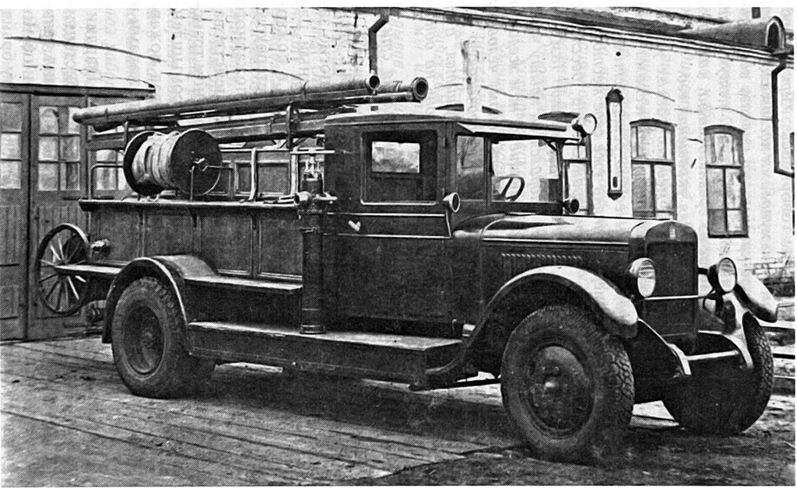
Представляет определенный интерес статья «Не встало бы дороже» в газете «Рабочий Путь» от 25 августа 1925 года. В ней говорится о том, что нужды пожарной охраны на 1925−1926 годы были исчислены в 148903 руб. Из этой суммы предполагалось истратить 22600 рублей на приобретение пожарного инвентаря. Далее говорится:
«Пожарный инвентарь истрепался, пришел в полную негодность. На пожарах при пуске воды по рукавам она брызжет многочисленными фонтанчиками из тысячи образовавшихся на рукавах отверстий. Со стендерами для пуска воды также дело обстоит неблагополучно. При недавнем пожаре на складе Сибкрайиздата пожарная команда около четверти часа, а то и получаса возилась с установлением стендера: старый, со сбившейся нарезкой, заупрямился и не захотел устанавливаться в колодец.
Исчисленная сумма в 22600 руб. предусматривала покупку новых рукавов (2300 метров), соединений к ним, приобретение 2-х стендеров (по одному на каждую пожарную часть), ремонт зимнего и летнего обоза и т.д.
При рассмотрении сметы бюджетной комиссией последняя всю смету пожарной охраны исчислила в 4500 рублей. Достаточно ли этой суммы, когда одни рукава стоят около 6 тыс. руб., соединения к ним 750руб., каждый стендер по 1000 руб... Конечно, скудность нашего бюджета заставляет осторожно подходить ко всем сметам. Но сугубая осторожность, проявленная при рассмотрении сметы пожарной охраны, может оказаться очень вредной для города...».
В 1925 году для пожарной охраны станции Омск было выстроено трехэтажное здание. Газета «Рабочий Путь» 4 октября писала: «... Из гаража выходит пожарный автомобиль, это первый и единственный на железнодорожном транспорте. «Первенец». Только благодаря заботам и энергии начальника пожарной охраны Омской железной дороги Щербакова пожарники технически всем вооружены и обмундированы...».
28 августа 1925 года группой старых добровольцев: Кулагина – губвоенкома, Полякова – коменданта города, Щербакова – начальника пожарной охраны СибОПСа, Константинова – брандмайора города, Соболева – зав. коммунотделом, Мездрича – зав. горот-делом Сибкрайиздата – было организовано Омское добровольное пожарное общество. Первым председателем был избран омский губвоенком Кулагин, начальником добровольной пожарной дружины − Соболев.
Общество в порядке создания собственной материальной базы заключило договор на обслуживание пристаней. За это, кроме 3000 рублей годовых, получило пожарное депо, трехтонную машину «Рено», переоборудованную в этом же году под автолинейку, и паровую машину. Дневную охрану пристаней общество осуществляло тремя платными пожарными, а ночью – дежурством добровольцев. Во главе дежурства находился начальник отряда и его заместитель, всего отрядов было 4, в состав которых входили топорники, трубники, охранники и санитары. В 1928 году охрану ДПО сменила Военизированная пожарная охрана водного транспорта.
На 1 января 1926 года ДПО насчитывало в своих рядах 600 добровольцев.
Общество при мастерских (ул. 4-я Северная) за период с 1931 по 1933 годы создало свою команду, имевшую на вооружении две автолинейки, смонтированные силами мастерских на шасси импортных машин «Уайт» и «Самбиль». Дежурство при обозе несли 12 бойцов, в дневное время на пожар выезжали и рабочие мастерских. При команде было три инспектора для работы с ДПД предприятий. Позднее команда была упразднена в связи с ее территориальной неуместностью.
Общество за свою работу на пожарах в 1927 году получило от горсовета Красное знамя, а 10 человек общества были награждены золотыми жетонами. В 1938 году общество было распущено, а его производство влилось в хозяйственно-производственный отдел городского УПО.
Первой пожарной командой в городе, механизировавшей свой обоз, стала пожарная команда Омского окружного военного инженерного склада, которая в 1925 году имела в своем расчете три автомашины: автонасос «Верлис» с поршневой помпой и две цистерны, смонтированные на шасси машин «Русско-балтийская и «Крайслер».
Ведомственная пожарная охрана в городе организовывается на базе основных ведущих заводов: «Красный пахарь» и Сибзавод, на остальных предприятиях пожарная охрана создается значительно позднее.
18 июня 1927 года по представлению НКВД утверждается ВЦИК и СНК РСФСР «Положение об органах государственного пожарного надзора в РСФСР». В Положении определялся порядок образования местных пожарных органов, функции центрального и местных органов пожарного надзора.
14 июля 1927 года по предложению Управления пожарной охраны горсовет рассмотрел и принял Обязательное постановление «О противопожарной охране города Омска», ниже оно приводится полностью.
«В целях предупреждения пожаров Омский Городской Совет на основании пункта «б» ст. 7 положения от 28 июня 1926 года о порядке издания обязательных постановлений и в отмену обязательного постановления Омскгорсовета от 20 марта 1927 года № 18 постановляет:
- Всем домовладельцам и домоуправителям вменяется в обязанность вести наблюдение за содержанием в полной исправности печей и всех отопительных приборов, причем все обнаруженные трещины печей и дымовых труб должны быть тщательно расшиты и промазаны раствором глины с песком.
- Между дымом и деревянными частями здания (стенами, перегородками, полами, потолками) для топок с интенсивным и продолжительным сжиганием топлива (центральное отопление, банные печи, столовые) должен быть оставлен разрыв или сделана разделка из несгораемого материала так, чтобы расстояние от дыма до деревянных частей здания не было менее 0,40 метра и для топок обыкновенных 0,27 метра, причем прилегающие к печам деревянные части здания должны быть обшиты асбестом и картоном или войлоком, пропитанным глиной. Устройство боровов воспрещается. В домовладениях, выстроенных до издания настоящего постановления, борова допускаются, но с тем, чтобы толщина их стенок была не менее одного кирпича и чтобы борова заключались в железных чехлах, не были прислонены вплотную к деревянным частям здания и были снабжены прочища-тельными дверками.
- Перед топочными дверками на деревянных полах должны быть прибиты железные листы.
- Борова и трубы на чердаках должны быть пробелены известью.
- Установить регулярную очистку дымоходов в следующие сроки:
а) для специальных печей (кондитерских, столовых и т.п.) не менее одного раза в месяц;
б) для русских печей, кухонных плит и кипятильников не менее одного раза в два месяца в течение всего года;
в) для печей голландских, утермарковских, калориферного и центрального отопления и каминов не менее одного раза в два месяца в течение отопительного сезона.
Примечание: 1. Очистку дымовых труб могут производить только лица, имеющие удостоверения от Управления Добровольно-Пожарного Общества на право производства работ.
2. Управлению Добровольно-Пожарного Общества зарегистрировать всех лиц, занимающихся трубо-печным делом, произвести испытания и в положительном случае выдать удостоверения на право производства работ».
- В каждом домовладении должна быть контрольная книга, в которой лица, производящие очистку печей и труб, должны делать отметки о времени производства чистки и замечания о состоянии труб и печей.
Примечание: Выдача книг производится Управлением Добровольного Общества, ул. Республики, № 2.
- Воспрещается установка временных железных печей без особого на то разрешения пожарной охраны.
- Электроустановки, где бы то они ни находились, должны соответствовать всем требованиям электротехники.
- Воспретить хранение сена и соломы на чердаках жилых строений, на крышах, навесах и других открытых местах, а также воспрещать засорять дворы каким-либо горючим мусором, в частности щепой, а также загромождать дровами проходы и проезды во дворах и улицах.
Примечание: 1) Вещества, способные к быстрому воспламенению, должны храниться в закрытых помещениях.
2) Негашеную известь хранить лишь в таких помещениях, где крыша не протекает и уровень пола гарантирован от подмачивания водой.
- Воспретить во дворах и на улицах ставить самовары, раскладывать костры, топить переносные печи и разводить очаги для домашнего обихода, а также сжигать мусор на площадях и огородах.
Примечание: Сжигание фейерверка и пускание ракет допускается с особого разрешения Пожарного управления.
- Воспретить высыпать во дворах, улицах, амбарах, кладовых горячую золу и незатушенные угли.
Примечание: угли разрешается гасить лишь в сосудах из несгораемых материалов (железа, глины), при условии изоляции сосуда от окружающих подвергаемых горению предметов (пола, стен).
- Воспретить занимать чердаки жилых строений складом корзин, рогож, коробок, ящиков.
- Каждому домовладению устроить и иметь всегда наготове пожарную приставную к дому лестницу прочной конструкции.
- При открытии фабрик, заводов, мастерских, гаражей, складов топлива владельцы их должны за неделю до открытия таковых известить Пожарное Управление на предмет осмотра зданий и складов и выдачи справок об отсутствии препятствий к открытию их с точки зрения пожарной безопасности.
Примечание: Все существующие и не осмотренные фабрики, заводы, мастерские и прочие предприятия должны известить Пожарное Управление на предмет осмотра.
- Воспретить при возведении вновь и ремонте старых построек:
а) загромождение подъездов к территории постройки строительными материалами;
б) накопление легковоспламеняющегося мусора (щепы, стружки, бумаги) в возводимых зданиях.
Примечание: уборка строительного мусора с территории постройки должна производиться периодически с таким расчетом, чтобы мусор не представлял угрозу в пожарном отношении возводимому сооружению.
- Хранение горючих легковоспламеняющихся строительных материалов, необходимых для производства строительных работ, допускается лишь в безопасных в пожарном отношении местах.
- Разведение открытого огня в кострах или применение паяльных ламп на постройках допускается в случаях, необходимых для производства соответствующих строительных работ, при условии принятия всех мер предосторожности и под личной ответственностью производителя работ.
- Курение табаку на территории постройки может быть допущено лишь в помещениях, специально предназначенных для этой цели, снабженных соответствующей посудой с водой.
- Территория, отведенная для вновь возводимых построек или сооружений, должна быть обеспечена по указанию местного органа государственного пожарного надзора достаточным количеством воды для противопожарных целей, приборами для подачи ее к возможному месту пожара.
- Вновь возводимые постройки в зависимости от их ценности и расположения должны быть по указанию органа государственного пожарного надзора снабжены соответствующей звуковой или иной сигнализацией для вызова ближайшей пожарной команды.
- При возведении построек и сооружений значительной ценности органу государственного пожарного надзора предоставляется право требовать установление пожарных караульных постов на территории построек за счет учреждений и лиц, возводящих постройку.
- Розничная торговля нефтепродуктами, как то: бензином, керосином, горным маслом и хранение их допускается только лишь в огнестойких помещениях с огнестойкими полами и потолками в количестве: керосина не более одной тонны, бензина, газолина и других легковоспламеняющихся жидкостей не более 100 килограммов. Помещения для продажи и хранения нефтепродуктов должны иметь огнестойкие двери, вентиляционные каналы с сетками. Нефтепродукты должны находиться в металлической таре, снабженной предохранителями от взрыва.
Применение: Хранение растительных масел и смазочных материалов допускается в деревянных помещениях с огнестойкими полами в количестве не свыше полтонны.
- В местах торговли, а также в складах огнеприпасов, воспрещается хранить вместе с порохом фейерверки, капсюли и вообще любые предметы, воспрещается хранить нефть, керосин, бензин, зажигательные спички, лаки и другие быстро воспламеняющиеся вещества.
В вышеуказанных помещениях должна быть вывешена на видном месте таблица с надписью «Курить и пользоваться открытым огнем строго воспрещается».
- Торговля сеном, соломой, паклей разрешается на Шепелевском базаре и Сенной площади (1-я Линия).
- Лица, занимающиеся водовозным делом, а также государственные и кооперативные учреждения, имеющие специальные водовозные бочки, обязаны в 10-дневный срок зарегистрировать таковые в Управлении Пожарной Охраны, ул. Троцкого, дом № 10.
- Все техническое руководство на пожарах находится в руках Брандмайора, и при тушении пожаров вмешиваться в распоряжения Брандмайора кому бы то ни было воспрещается.
- Охрана спасенного имущества и порядка на пожарах возлагается на органы милиции.
- Распоряжение ответственного лица милиции, согласованное с Брандмайором о выселении жителей с имуществом из домов, кому грозит опасность, обязательно для населения.
- Все существующие и вновь открываемые театры, цирки, кино и прочие общественные места обязаны за 7 дней до открытия сезона извещать Управление Пожарной Охраны на предмет созыва комиссии по осмотру в противопожарном отношении на открытие.
- Администрация предприятий, учреждений, школ и детдомов, в которых устраиваются спектакли, кинопостановки и вечера публичного характера, обязаны зарегистрироваться при Управлении Пожарной Охраны на предмет осмотра помещений и получения разрешения для кинопостановок и устройств вечеров.
- Воспрещается постановка спектаклей, концертов, кино без караула пожарной охраны, для чего зав. театрами, клубами обязаны за один день до постановки сообщить письменно или по телефону в ближайшую пожарную часть на предмет высылки караула.
- Количество людей в карауле того или иного театра, клуба устанавливается пожарной комиссией при осмотре такового на предмет разрешения открытия.
- Назначенные пожарные караулы обязаны явиться к месту за 15 минут до начала представления и оставлять таковой после выпуска всей публики, причем все законные требования пожарного караула в отношении противопожарных мер должны всеми беспрекословно выполняться.
- Каждому пожарному, служащему в карауле, за один вечер уплачивается один рубль, оплата производится по окончании спектаклей по талону, подписанному Брандмейстером той части, откуда назначен наряд.
- Количество публики в вышеуказанные места допускать строго придерживаясь числа постоянных мест, не допуская добавочных подставных стульев, все проходы должны быть всегда свободны.
- Омской конторе Сибпролеткино производить выдачу кинофильма лишь тем общественным местам, которые имеют разрешения от Пожарного управления на постановку киносеансов.
- Виновные в нарушении настоящего постановления подвергаются в административном порядке штрафу до ста рублей или принудительным работам на срок до одного месяца.
- Наблюдения за исполнением настоящего постановления возлагается на Управление Пожарной охраны и органы милиции.
- Настоящее постановление вступает в силу через две недели с момента его опубликования».
Это Постановление является практически первым нормативным документом, регламентирующим соблюдение населением города мер пожарной безопасности.
В этом же году согласно «Положению о пожарных командах», утвержденному Правительством 17 октября, должность брандмайора переименовывается в должность начальника пожарной охраны.
В 1928 году работники пожарной охраны вплотную занялись проверкой противопожарного состояния предприятий и учреждений города. Вот что писала об этом газета «Рабочий Путь» 20 марта:
«На днях Пожарное управление закончило противопожарное обследование городских предприятий (металлтреста, госспирта, росмаслотреста, кожзавода имени Рыкова, ЦЭС и ряда других).
Результаты этого обследования чрезвычайно показательны.
Возьмем, к примеру, Суконную фабрику. По мнению Пожарного управления, фабрика может в любое время сгореть. Во всех четырех этажах фабрики деревянные полы, пропитанные мазутом. Сильно скучены машины производства. Пожарный инвентарь оборудован плохо. В случае пожара от заводской пожарной охраны пользы будет немного.
Спиртные склады госспирта не снабжены водой, не имеют пеногонов – единственного средства тушения пожаров на складах спирта. Водой горящего спирта не потушить.
На Пивоваренном заводе имеется только один пожарный кран. Даже нет гидранта (пожарного крана, соединенного с городской водопроводной магистралью). Установка гидранта стоит всего 300 рублей. Что будет делать завод с одним пожарным краном в случае пожара?
Пожарное управление неоднократно предлагало хозяйственникам обратить внимание на противопожарную охрану.
Ответ общий и одинаковый – нет средств. Выделить, вырезать из своих смет и планов хозяйственники почему-то не могут. И редко, очень редко возникает вопрос: а вдруг пожар?..».
В 1928 году горсовет выделил пожарной охране муниципализированное здание Мыловаренного завода Мягкова. После произведенного переоборудования к Октябрьским торжествам проводится открытие 3-й пожарной части.
Подробную характеристику пожарной охране 1928 года дает в своем докладе Константинов 17 сентября на заседании Горсовета. Он отмечает, что «... Управление пожарной охраны города имеет штат 4 человека: начальник пожарной охраны, 2 инспектора и делопроизводитель. Пожарная охрана города осуществляется тремя пожарными частями, имеющими в своем штате 138 человек. Дежурство в пожарных частях несется в две смены, за исключением телефонистов, которые работают в три смены. Спецодежда выдается полностью.
Обозы обслуживают 50 лошадей. Пожарные обозы 1-й и 2-й частей состоят из 7-ми ходов: линейка, пожарная труба, водопроводный ход и 4 бочки. Обоз 3-й части состоит из линейки, трубо-бочечного хода, 2-х бочек и водопроводного хода.
На обозе вывозится достаточное количество пожарных рукавов, три французские трехколенные лестницы, штурмовки.
Пожарные команды снабжаются водой исключительно из городского водопровода. В городе имеется 137 гидрантов и 31 водоразбор. Длина водопроводной магистрали равна 58 км, давление в сети 3,5 атм. и выше.
Извещения о пожаре поступают при помощи городского телефона и с пожарной каланчи. Специальной пожарной сигнализации в городе нет, за исключением прямых проводов с военными складами и некоторыми заводами.
Добровольное пожарное общество имеет 14 рабочих, которые в основном занимаются очисткой дымоходов и их мелким ремонтом.
Профилактическая работа в городе проводится пожарными инспекторами и начальниками пожарных частей, которые с октября 1927 года по август 1928 года произвели 600 осмотров с составлением актов.
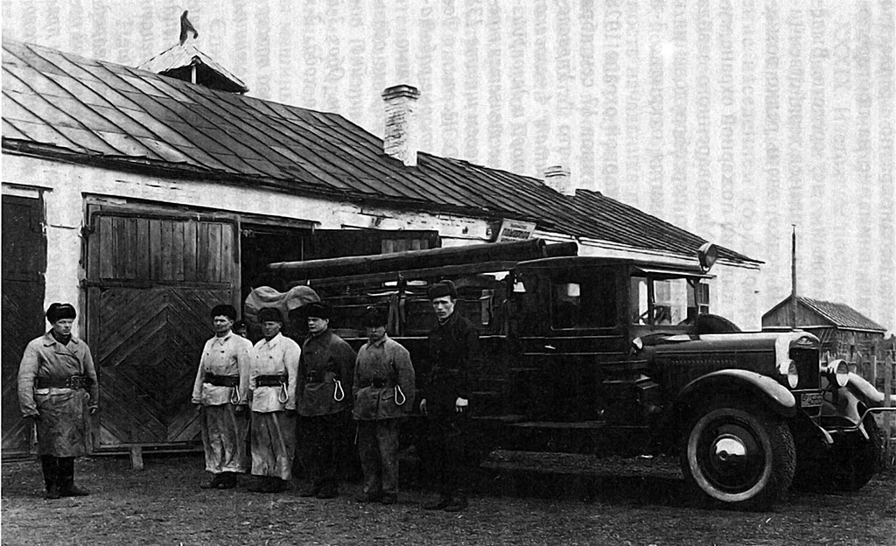

В настоящее время на территории города и пригородов имеется 7 ведомственных пожарных команд.
Госстрах в этом году выделил долгосрочную ссуду в размере 6500 рублей на организацию 3-й пожарной части».
В заключение своего доклада Константинов внес следующие предложения:
«1. Существующие 3 пожарные части не охватывают собой целиком города, ибо северная сторона находится далеко от 2-й пожарной части и где сосредоточено более 60% от всей городской промышленности. Крайне необходима постройка 4-й пожарной части.
2. Депо 2-й части из-за ветхости необходимо переустроить.
3. Для борьбы с огнем в многоэтажных зданиях необходимо приобрести механическую лестницу.
4. Для своевременного извещения о пожарах необходимо приступить к устройству специальной пожарной сигнализации.
5. Приступить к постепенному переходу на автотягу, с заменой ручных пожарных насосов механическими».
Через 9 месяцев, 19 июня 1929 года, вопросы пожарной безопасности и состояния пожарных частей опять были рассмотрены на секции горсовета. В справке по этому вопросу дается интересная характеристика города и пожарной охраны. Так, численность личного состава пожарных частей к этому времени достигла 197 человек. Значительное увеличение численности личного состава объясняется тем, что пожарная охрана была переведена на 3-сменное дежурство.
Управлением пожарной охраны обслуживались 33922 частные и государственные постройки, из них: 62 фабрики, 10 учебных заведений, 7 лечебных, 11 театров и клубов и т.д.
Протяженность города с севера на юг составляла 7 километров, а с востока на запад – 3,5 километра.
В черте города имелось 364 км проезжих улиц, из которых только 35 км улиц были мощеные.
Состав пожарных обозов в частях практически не изменился. 1-я пожарная часть выезжает по тревоге за 40 секунд, 2-я часть – за 2 минуты и 3-я часть – за 50 секунд.
Нарушения дисциплины личным составом характеризуются следующими показателями:
- сон на посту – 3;
- пьянство – 7;
- опоздания – 2;
- прогулы − 8 дней;
- учиненные драки – 1;
- невыполнение служебных обязанностей – 5;
- несчастные случаи – 7.
За 9 месяцев на содержание пожарных команд израсходовано 83418 рублей, из них:
- на зарплату – 62150 руб.;
- административно-хозяйственные расходы – 13492 руб.;
- приобретение инвентаря – 7776 руб.
В постановлении секции горсовета по этому вопросу было записано:
- признать необходимым в районе Северных улиц построить 4-ю пожарную часть и в ближайшее время приступить к капитальному переустройству трубной 2-й пожарной части;
- построить при 3-й пожарной части каланчу, а в 1-й части каланчу отремонтировать и увеличить высоту на 4 метра;
- одну из существующих пожарных частей в ближайшее время перевести на автотягу;
- приобрести для тушения пожаров в многоэтажных зданиях одну автомеханическую лестницу и т.д.
В начале 1930 года при начальнике УПО Федорове 1-я пожарная часть получает первый автонасос АМО-Ф-15, положивший начало механизации городских пожарных частей. В 1932 году получена вторая пожарная машина.
В этом году в штат Управления пожарной охраны вводится должность помощника начальника по политчасти. Первым помощником назначили начальника 2-й пожарной части Цветаева.
Пожарная охрана создает и свое подсобное хозяйство. На земельном участке в 272 гектара сеяли и садили пшеницу, овес, просо, горох, картофель, капусту и другие культуры. В хозяйстве имелось 5 дойных коров, 12 свиноматок и сельскохозяйственный инвентарь, вплоть до трактора. Подсобное хозяйство являлось хорошим подспорьем в жизни и деятельности пожарной охраны и значительно улучшило материальную обеспеченность бойцов. Пригородное хозяйство было ликвидировано в 1936 году по постановлению Правительства.
Руководство Управления пожарной охраны постоянно проявляло заботу о личном составе, отмечая его активную работу и добросовестное отношение к выполнению своих обязанностей. Так, 6 ноября 1932 года приказом № 120 23 работника в порядке поощрения получили суконные гимнастерки, пальто, бушлаты, шинели, летние костюмы и т.д.
В апреле 1933 года были упразднены города Ленинск-Омский и Новоомский. Они вошли в состав города Омска. 4-я и 5-я пожарные части этих городов перешли в непосредственное подчинение Управления пожарной охраны г. Омска.
В августе 1934 года пожарная охрана по Постановлению Правительства переходит в органы Народного комиссариата внутренних дел, что положило начало ее прогрессу как в области профилактическо-массовой работы, так и в оперативной деятельности, усовершенствовании боевой техники. Учреждается Главное управление пожарной охраны (ГУПО), на которое возложено общее руководство пожарным делом в стране, оперативное руководство добровольными пожарными дружинами, а также руководство военизированной пожарной охраной объектов, имеющих особо важное государственное значение.
В 1935 году пожарные части реорганизуются в городские пожарные команды. 4-я и 5-я пожарные команды с бюджета районов переходят на общий городской бюджет и с этого времени считаются самостоятельными пожарными командами.
В пожарных командах вводится должность политруков. Принимает большой размах политико-массовая работа, как среди личного состава команд, так и населения. Политическая подготовка бойцов занимает первое место в программе повседневного обучения.
В этом же году 5-я пожарная команда из примитивного помещения бывшей мельницы переводится в специально оборудованное здание пожарного депо, что в корне изменяет боеспособность и ставит команду на уровень современных. В начале 1936 года реконструируется под механизированный обоз здание первой пожарной команды и она полностью переходит на автомобильную тягу. В здании с 15 июля открывается Областная пожарно-техническая школа младшего командного состава, выпустившая за время своего существования 5 курсов. Начальником школы назначили зам. начальника ГорУПО Г.А. Козика.
В 1936 году на базе бывшего здания конюшен заново оборудуется пожарное депо второй команды, после чего она также переходит на автомеханическую тягу.
Приведя в надлежащее техническое состояние здания пожарных команд, их обеспечивают мебелью и оборудованием. Дежурные помещения приняли культурный внутренний облик, ленинские комнаты получили оформление, обеспечивающее надлежащий отдых бойцов. Следует отметить, что в переоборудовании команд принимали активное участие бойцы свободных смен и члены их семей. Одной из наиболее крупных работ и достижений пожарной охраны 1935−1936 годов является строительство и оборудование нового депо 4-й городской пожарной команды на углу улиц Котельникова и 8-й Ленинской.
19 апреля 1936 года происходит еще один пожар в Медицинском институте. В приказе по институту его директор Сысов писал:
«... Благодаря умелому руководству по тушению пожара, хорошему знанию расположения здания ликвидирован пожар с незначительным убытком.
При ликвидации пожара отличились старший инспектор ГорУПО Корешников, который, не считаясь с его верхним новым платьем, работал при самых тяжелых условиях. Начальник 2-й пожарной команды Лещук быстро и точно выполнял все распоряжения начальника города по ликвидации пожара.
Командир отделения 1 пожарной команды Ослопов, несмотря на тяжелые специфические условия в работе, продолжал оставаться на своем посту вплоть до потери сознания.
Боец 1 пожарной команды Хиторян выполнил распоряжение начальника города, несмотря на то, что ему угрожала опасность жизни.
Всем упомянутым товарищам от лица медицинского института им. М.И. Калинина объявляю благодарность и приказываю:
- Начальника ГорУПО Бессонова премировать деньгами в сумме 200 рублей.
- Старшего инспектора УПО Корешникова премировать деньгами в сумме 150 рублей.
- Начальника 2 пожарной команды Лещук, командира отделения 1 пожарной команды Ослопова, бойца 1 пожарной команды Хиторян представить Президиуму Горсовета и просить отметить их самоотверженную работу».
В 1936 году в Омске существовало два руководящих органа пожарной охраны: Городское управление пожарной охраны и Областной пожарный отдел УНКВД. Это создавало дополнительные трудности в работе, их действия зачастую были несогласованны, а принимаемые решения противоречили друг другу. Не случайно 23 июня бюро Ленинского РК ВКП(б) рассмотрело вопрос о парторганизации Управления пожарной охраны. В постановляющую часть кроме чисто организационных вопросов внесены и такие предложения, как:
«− просить начальника УНКВД Садынь дать указание Бухрякову и работникам его аппарата об изжитии подмены руководства Городского УПО;
- довести до сведения Сталинского РК ВКП(б) и просить привлечь к партийной ответственности начальника Областного пожарного отдела Бухрякова за создаваемый тормоз в развитии стахановского движения в пожарных частях, выразившийся в гонении стахановки Барановой;
- довести до сведения Обкома ВКП(б) и просить сделать указание Областному пожарному отделу УНКВД о недопустимости руководства пожарными частями методами голого административного нажима, подмены руководства городского пожарного управления не только по административной линии, но и по линии общественной, результатом чего явилась частая смена начальников Городского управления и разгон коммунистов из пожарного управления;
- дело о гонении стахановки Барановой передать особоуполномоченному НКВД для привлечения виновных к ответственности».
В 1937 году переоборудуются здания 3-й и 5-й городских пожарных команд, после чего 3-я команда полностью механизируется, а в 5-й команде впервые вводится в боевой расчет автоцистерна ЗИС-5.
В этом же году вследствие частых перебоев в работе городского водопровода и необходимости обеспечения обоза команд водой для тушения пожаров на базе автонасосов взамен емкостей первой помощи устанавливаются закрытые цистерны емкостью 1500 литров. Начато строительство 6-й пожарной команды.
Значительные изменения в деятельность пожарной охраны вносит назначение в феврале 1938 года на должность начальника пожарной охраны города Леонида Тимофеевича Швецова, являющегося патриотом пожарного дела и тем новатором, который произвел своего рода революцию в пожарной охране.
С первых дней назначения он терпеливо и настойчиво проводит работу по усилению пожарной безопасности в городе. Умело подбирает инициативный командный состав, расширяет штат инспекторского аппарата Управления, при пожарных командах вводит инспекторов профилактики, тем самым создает условия для полного охвата профилактической работой не только государственных объектов, но и жилого фонда.
На проведение профилактических мероприятий среди жильцов частного сектора он привлекает бойцов пожарных команд, прививая им любовь к профилактике, превращая ее в составную часть деятельности личного состава.
15 октября 1938 года бюро обкома ВКП(б) своим решением обязало окружкомы, горкомы и райкомы ВКП(б) укомплектовать пожарные команды политруками и райотделения НКВД в сельской местности -районными пожарными инспекторами. В I полугодии 1939 года должности были в основном укомплектованы. 21 июля начальник Управления НКВД по Омской области издал приказ об организации с 1 августа при Областной пожарно-технической школе младшего начсостава трехмесячные курсы для подготовки районных пожарных инспекторов.
В 1939 году по инициативе Швецова принимается решение горисполкома, которым объявляется общегородское соревнование на лучшую постановку пожарной охраны в городе, оно традиционно проводится и в последующие годы. Соревнование приковало к себе внимание всей общественности, создав при пожарной охране крепкий актив, вылившийся в сеть добровольных пожарных организаций, общественных пожарных инспекторов.
Можно отметить таких общественных пожарных инспекторов-домохозяек, как Якушева, Лукашева, Седикова, профессора Драверта и других, которые своей активной работой оказали пожарной охране неоценимую помощь и неоднократно были премированы горисполкомом.
На очередном заседании бюро обкома ВКП(б), которое состоялось 14 июня 1939 года, рассмотрели вопрос «О мерах борьбы с пожарами». С докладом выступил Снекс, назначенный на должность начальника Областного отдела пожарной охраны НКВД. В целях укрепления противопожарной защиты предприятий, учреждений и жилого фонда в постановление были включены такие пункты, как:
"− проработать вопрос об организации военизированной пожарно-сторожевой охраны на заводах имени Коминтерна, им. Куйбышева, Автосборочном, Автошинном и ряде других;
- в 2-декадный срок обеспечить в городах и райцентрах приведение дорог в проезжее состояние. В безводных районах предусмотреть создание искусственных водоисточников;
- организовать в г. Омске производство пожарного инвентаря (пожарный обоз, рукава и шанцевый инструмент);
- рассмотреть вопрос о развитии огнестойкого строительства в сельской местности и принять меры к расширению производств по выработке огнестойких материалов и замене соломенных крыш глиносоломенными;
- Обкому ВЛКСМ обеспечить проведение мероприятий по созданию юных добровольных дружин из детей и молодежи в школах, пионерских лагерях, детских домах;
- запретить использование работников пожарной охраны на других работах, не относящихся к их прямой работе по пожарной охране;
- немедленно изыскать возможность к обеспечению пожарной охраны обмундированием и обувью;
- считая недостаточной заработную плату работников пожарной охраны, просить ЦК ВКП(б) и правительство рассмотреть вопрос о повышении в 1939 году ставок зарплаты отдельным категориям и т.д.».
В 1940 году по инициативе Швецова создается Добровольное пожарное общество, объединившее около 10 тысяч добровольцев.
Одновременно с массово-профилактической работой Швецов, помня о военной опасности, уделяет особое внимание спортивно-оборонной работе. Как результат – 73% личного состава были значкистами ГТО 1-й ступени, 8% − 2-й ступени и 62% − ворошиловскими стрелками.
К началу 1940 года полностью механизируются все городские пожарные команды. Вводятся на вооружение прожекторный ход и ход связи, представляющие собой вполне законченные комплексные тактические единицы.
Вот как характеризовал в 1940 году людей пожарной охраны и ее техническую вооруженность писатель Николай Тихонов: «Мы не те пожарные, что сидели на каланчах, под шарами и ездили на конях с бочками, да имели несколько насосов. Мы сейчас передовая армия, технически усовершенствованная, закаленные в боевой работе специалисты своего дела. О наших героических делах знает вся страна. И во время гражданской войны в городах и селах, всюду, где враги старались причинить ущерб молодой Советской Республике, всюду был на посту бдительный, смелый и решительный боец пожарной охраны... Из тихой, незаметной фигуры «Серого героя», как называли пожарного до революции, из почти комического типа «кума-пожарного» вырос образ современного передового советского человека, обладающего многими талантами, технически образованного, знатока пожарного дела, вступающего в соревнование с лучшими мастерами, и этот сегодняшний пожарный является гордостью народа, и ему за его доблестные дела благодарны все советские люди».
Вместе с тем не все еще было так хорошо. Техническая оснащенность подразделений была далеко не совершенна, вопросы пожарной безопасности на предприятиях решались на очень низком уровне.
В материалах заседания бюро обкома ВКП(б) от 14 мая 1940 года с повесткой дня «О борьбе с пожарами и загораниями в области» отмечалось, что «руководители хозяйственных и земельных организаций продолжают с преступной беспечностью относиться к делу предупреждения пожаров и загораний. Свидетельство тому – серьезные пожары в Нижне-Тавдинской МТС (ущерб 156293 рубля), на Кондинском экстрактоварочном заводе (344217 рублей), в Москаленском райпарткабинете (95 тыс. рублей) и другие.
Жилищно-бытовые условия работников пожарной охраны неудовлетворительные, многие из них обмундированием и обувью не обеспечены. На 8 пожарных команд приходится всего 25 автоходов и 7 мотопомп. Во всех колхозах и совхозах отсутствуют автомеханические средства пожаротушения.
Однако все не так и мрачно. Например, в Любинском районе прекрасно работала объединенная пожарная дружина колхозов «1 Марта» и «Память Кирова». В виде поощрения ей в 1940 году была передана пожарная мотопомпа и 2 тыс. рублей на снаряжение и обмундирование.
Ежегодно проводимый общественный смотр техники городских пожарных команд позволил достигнуть ее хорошего содержания и безупречности в работе, что и было отмечено Главным управлением пожарной охраны (ГУПО) при подведении итогов смотра в 1940 году и отражено на страницах журнала «Пожарная техника».
С ростом технической оснащенности пожарных команд улучшались условия службы и жилищные условия личного состава. В 1939 году было реставрировано здание 1-й пожарной команды и построена 6-я пожарная команда.
В то же время в Павлоградском районе пожарное депо превратили в гараж РК ВКП(б) и исполкома райсовета. Это было предметом серьезного обсуждения 4 июня 1940 года на заседании бюро обкома ВКП(б) после пожара в с. Павлоградка, когда огнем почти полностью было уничтожено здание районного клуба. Секретаря райкома ВКП(б) и председателя исполкома райсовета привлекли к строгой партийной ответственности.
Партийно-советские органы власти рассматривали каждый случай серьезного пожара как чрезвычайное происшествие, привлекая прямых и косвенных виновников к ответственности.
Но не всегда их решения выполнялись своевременно и в срок. Так, вопрос о производстве и ремонте пожарного инвентаря на предприятиях города к концу 1940 года так и не был решен.
Наступил 1941 год. В январе городским УПО подведены итоги боевой и политической подготовки. Переходящим Красным знаменем была награждена 2-я ГПК. Начальнику команды Ослопову и политруку Кайгородовой объявлена благодарность.
Техника пожарных команд пополняется автомеханической лестницей, в том же году вводится в эксплуатацию пожарный катер.
Накануне войны, 20 июня, происходит серьезный пожар на Кордной фабрике. В материалах бюро обкома ВКП(б) от 20 июня 1941 года сказано, что в результате отсутствия политической бдительности и настороженности к проискам классового врага, а также вследствие явного преступления директора Кордной фабрики Суворова и управляющего трестом «Омскпромстрой» Резниченко произошел пожар на фабрике. Огнем уничтожена вторая очередь строительства корпуса, крыша и перекрытие четвертого этажа первой очереди, часть оборудования. Трехкратное загорание 20 июня от электросварочных работ стружки и других легковоспламеняющихся материалов не вызвало тревоги у руководства строительства и фабрики. Работы не были прекращены, в результате возникло четвертое загорание и огонь быстро распространился по всей фабрике.
Бюро вынесло решение:
«За преступное отношение к своим прямым обязанностям, вследствие чего пожаром на фабрике нанесен большой ущерб государству, − управляющего трестом «Омскпромстрой» П.П. Резниченко и директора Кордной фабрики Г.П. Суворова с работы снять и из рядов ВКПб) исключить.
Поручить облпрокурору Теребову привлечь виновных к ответственности...».
А через день утром началась Великая Отечественная война.

ПОЖАРНАЯ ОХРАНА В ГОДЫ ВОЙНЫ (1941−1945 ГОДЫ)
Объявление войны прокатилось среди личного состава команд неудержимым порывом к защите Родины с оружием в руках.
Но вот прозвучали удары, Удары военного дня, И в славных отрядах героев Пошли и герои огня.
Лучшие люди пожарной охраны ушли добровольцами в Красную Армию, многие из бойцов и командиров были призваны в армию и по мобилизации. Уход мужского состава из пожарной охраны города настоятельно потребовал пополнения команд. На место ушедших пришло новое пополнение из числа мобилизованных через райвоенкоматы, демобилизованных из армии, но главным образом в пожарную охрану пришли женщины.
Существовавшее мнение о невозможности применения женского труда в пожарной охране оказалось несостоятельным. Опыт работы показал, что женщины замечательно справляются с работой. Среди женщин в пожарной охране было немало героинь, проявивших себя при тушении пожаров. Некоторым из них за проявленные на пожарах отвагу и мужество объявлена благодарность от начальника Управления НКВД и вручены награды наркома. К числу лучших пожарных команд города Омска относилась 3-я пожарная команда, состоявшая исключительно из женщин.
В дни Отечественной войны под руководством Швецова в пожарной охране, первой в городе, проведен всеобуч, было подготовлено 97 станковых пулеметчиков.
Война вызвала необходимость размещения в городе ряда эвакуированных оборонных заводов и перевода местной промышленности на военный лад. Город Омск превратился в крупный промышленный центр Сибири. С ростом промышленности города резко возросло и его население. Размещение прибывающего населения в существующих домах вызвало перегрузку жилой площади. Возросла пожарная опасность.
В целях обеспечения пожарной безопасности города и бесперебойной работы оборонной промышленности потребовалось еще больше развернуть профилактическую работу на объектах, в быту, а также агитационную работу среди трудящихся и населения.
За период войны по линии пожарных формирований было создано 1003 противопожарных звена МПВО, в которые вошло 10615 человек. В целях подготовки личного состава пожарных формирований с командирами пожарных звеньев проведено 342 сбора, которыми охвачено 2609 человек. Среди населения за этот период времени проведено 17392 беседы с охватом 124387 человек. С 15 по 25 декабря 1941 года согласно решению горкома ВКП(б) в Омске проведена противопожарная декада по усилению противовоздушной обороны города, а также общественный смотр противопожарного инвентаря и оборудования на предприятиях и в организациях.
Значительно пополнился институт общественных пожарных инспекторов. На оборонных заводах организовался ряд военизированных пожарных команд НКВД, оснащенных механизированной боевой техникой, что еще больше усилило и укрепило пожарную охрану Омска.
Отдельные пожары этого времени являются демонстрацией мужества и героизма личного состава команд, которые получили высокую оценку руководства.

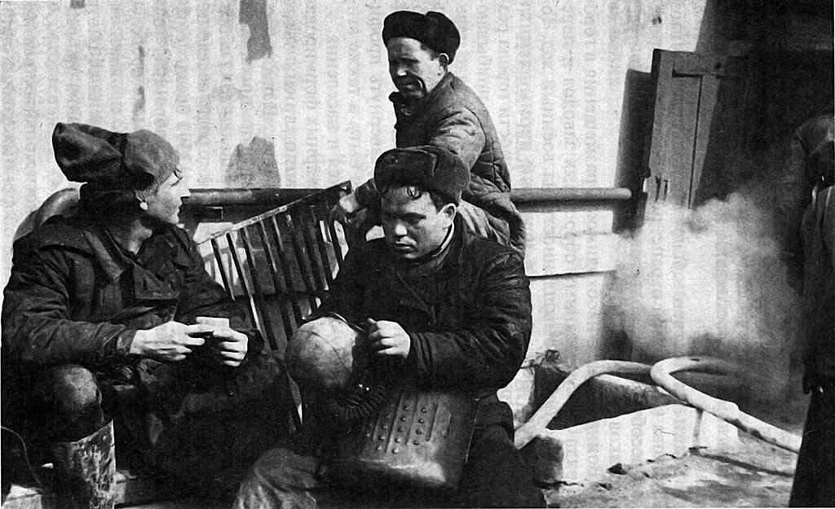
Так, например, при пожаре в многоблочном доме в сентябре 1941 года в Ленинском районе людям были отрезаны пути отступления. Образовавшаяся сильная концентрация дыма в здании поставила под непосредственную угрозу жизни жильцов дома, которые через открытые окна и с балконов просили о помощи. Начальник караула 4-й команды Ляхнович и боец этой же команды Бондарчук в непосильно тяжелых условиях сильной концентрации и клубов вырывающегося дыма и огня пробились в верхний этаж здания и при помощи спасательных веревок спасли жизнь 11 человек, среди которых были дети и люди преклонного возраста. Присутствовавшие на пожаре люди не могли удержаться, чтобы не выразить признательность героям, выполнившим свой долг.
В августе 1942 года произошел пожар на одном из крупнейших элеваторов области – Марьяновском. Начальник ОПО Марков, начальник 2-й ГПК Ослопов, начальник 3-й ГПК Устюжанин, начальник караула 2-й ГПК Пархоменко, бойцы Раковой, Габайдуллин, Каштанов и Стойко в чрезвычайно трудных условиях пожара обеспечивали возложенные на них задачи, что позволило спасти десятки тысяч тонн зерна. За отвагу и мужество при тушении этого пожара они награждены НКВД СССР знаком «Лучший пожарный работник НКВД» и почетными грамотами.
На заседании бюро обкома ВКП(б), состоявшемся 16 сентября, отмечалось, что вследствие потери большевистской бдительности и преступной беспечности на элеватор пробрались враждебные элементы, ранее находившиеся в заключении и лагерях, которые, пользуясь ротозейством и беспечностью, подожгли элеватор. Директора Марьяновского пункта Заготзерно с работы сняли и из рядов ВКП(б) исключили.
6 июня 1942 года бюро обкома ВКП(б) рассмотрело вопрос «О противопожарном состоянии заводов города Омска и объектов сельской местности». В протоколе заседания отмечено, что «за период Отечественной войны в области произошло 472 пожара и загорания с материальным ущербом 2987659 рублей и это является тягчайшим преступлением». Было принято Постановление о приведении промышленных объектов в надлежащее противопожарное состояние, о создании в населенных пунктах области добровольных пожарных дружин и обеспечении их лошадьми для вывоза пожарного обоза. От начальника отдела пожарной охраны УНКВД области Маркова потребовали ужесточить спрос с нарушителей противопожарных правил по законам военного времени.
В 1943 году как в жизни, так в организационной структуре пожарной охраны произошли очередные значительные изменения.
28 июня 1943 года на бюро обкома ВКП(б) было принято Постановление о реорганизации городских пожарных команд № 1-8 в городские военизированные пожарные команды НКВД. Омскому горкому ВКП(б) было поручено:
«а) предоставить к 10 июля Отделу пожарной охраны УНКВД для казарменного размещения личного состава военной городской пожарной охраны годные для пользования служебные и бытовые помещения в Куйбышевском районе – 400 кв. метров, в Сталинском – 600 кв. м, Ленинском – 300 кв. м и Кировском – 200 кв. м;
б) выделить из местных фондов 350 кроватей с постельными принадлежностями, тумбочек – 175, табуреток – 400, столов для столовых – 50, котлов для кухни – 8, посуды разной для 4-х столовых – на 500 человек;
в) оказать помощь ОПО УНКВД в комплектовании личного состава военизированной пожарной охраны до полной штатной нормы;
в) отвести 3 площади в гор. Омске для строительства помещений 3-х новых пожарных команд».
Весь автотранспорт пожарной охраны освободили от мобилизации. Иртышское пароходство передало пожарной охране катер для переоборудования его под пожарный.
Городское управление пожарной охраны преобразуется в Городской отдел военизированной пожарной охраны (ВПО). Его начальником назначен Бушуев. Начальника городского УПО Швецова назначают на должность начальника ОПО НКВД Омской области.
За период войны как никогда возросла активность личного состава пожарных команд. Еще шире развертывается социалистическое соревнование, растет число отличников боевой и политической подготовки. Не только отдельные караулы, но и команды становятся отличными.
Резко возрастает партийно-комсомольская прослойка. Призыв партии о формировании добровольческой Сталинградской бригады из сибиряков встретил широкую поддержку и пожарных. Абсолютное большинство мужского состава команд подали заявления с просьбой принять их в бригаду. Ряд бойцов и командиров были зачислены в состав этой славной добровольческой бригады.
Помогая фронту, личный состав пожарной охраны провел ряд субботников на оборонных объектах по устройству подъездных железнодорожных путей, не раз организовывал посылку подарков фронтовикам и их детям, сбор и отправку теплых вещей. Горячо откликнувшись на призыв тамбовских колхозников, пожарные собрали и перечислили 87357 рублей на строительство танков и боевых самолетов. Только в 1942 году общественностью пожарной охраны в Фонд обороны Родины было собрано свыше миллиона рублей.
Все сотрудники пожарной охраны и их добровольные помощники проводили большую агитмассовую работу по радио, через печать, выступали с лекциями и беседами перед населением. Так, в 1942 году было проведено 18 тысяч бесед. С целью профилактики пожаров в жилых зданиях и на предприятиях проводились регулярные обследования.
16 апреля 1944 года на площади имени Дзержинского были проведены тактические учения. Населению демонстрировалось тушение зажигательных авиабомб, тушение пожара в жилом многоэтажном здании, преодоление препятствий. Первое место в этом упражнении занял старший техник-лейтенант Захаров.
С 9 июня 1944 года ОПО УНКВД и горотдел ВПО перешли на новый распорядок работы:
- с 9 до 16 часов – рабочее время;
- с 16 до 19 часов – перерыв на обед;
- с 19 до 24 часов – продолжение работы.
С 31 декабря 1944 года распорядок дня для Отдела и подразделений пожарной охраны вновь изменился:
I. Для руководящего состава:
- начало работы с 9 часов;
- перерыв на завтрак с 10 часов до 10 часов 30 минут;
- продолжение работы с 10 часов 30 минут до 16 часов;
- перерыв на обед с 16 часов до 19 часов;
- продолжение работы с 19 часов до 24 часов.
Примечание: к этой группе руководящих работников отнесены начальники инспекций, начальники всех команд ВПО и ВГПО, а в аппарате ОПО руководящий состав до начальников отделений включительно.
II. Для остальных сотрудников аппарата УПО и подразделений гарнизона:
- начало работы с 9 часов;
- перерыв на обед с 13 часов до 14 часов;
- продолжение работы с 14 часов до 20 часов;
- окончание работы в 20 часов.
Примечание: 1. Уход с работы на отдых после установленного срока работы во всех случаях сотруднику разрешается своим непосредственным начальником. В случае необходимости каждый сотрудник может быть задержан на неограниченное время в зависимости от обстоятельств дел и состояния работы.
2. После окончания работы каждый сотрудник пломбирует служебные документы и дела в специальные шкафы, закрывает свой стол, выключает электроэнергию в кабинете, запирает дверь и ключи сдает ответственному дежурному по УПО НКВД.
С 10 августа по 8 сентября 1944 года был проведен учебно-методический сбор начальствующего состава ВПО. За его организацию и четкое проведение начальник ОПО капитан Швецов объявил благодарность начальнику отделения ОПО лейтенанту С.В. Ефремову, старшему инспектору ОПО лейтенанту Н.И. Степанову и ряду слушателей.
В конце 1944 года проведена новая реорганизация в пожарной охране. Вся работа по обеспечению пожарной безопасности промышленных предприятий и населенных пунктов возлагалась на Управление пожарной охраны НКВД г. Омска и области, руководителем которого был назначен капитан Швецов.
Не обошлось в 1944 году и без несчастных случаев в подразделениях пожарной охраны.
К примеру, 30 сентября 1944 года младший техник-лейтенант Затешилов (ВПК завода № 174) после окончания погрузки лесоматериалов в вагон построил 17 бойцов команды и повел их по железнодорожным путям. Проходившие в это время с одной стороны маневровый паровоз, а с другой – пассажирский поезд встретились между собой на месте идущего строя, где и произошла гибель попавших под паровоз бойцов Вашенкова и Шепякова. 29 октября при выезде на практические занятия спрыгнувший с первого автохода боец Равенский был сбит выходящим из гаража вторым автомобилем и получил увечья. В итоге младшего техника-лейтенанта Затешилова предали суду Военного трибунала, а начальнику ВПК завода № 174 старшему технику-лейтенанту Сильчеву был объявлен выговор.
С 10 февраля 1945 года согласно приказу начальника УПО капитана Швецова в Омске создается оперативный штаб пожаротушения в следующем составе:
а) руководитель пожаротушения – оперативный дежурный по городу;
б) начальник штаба – помощник оперативного дежурного;
в) начальник связи – начальник радиокода;
г) начальник тыла – назначается на пожаре из командиров той команды, в районе (на объекте) которой произошел пожар.

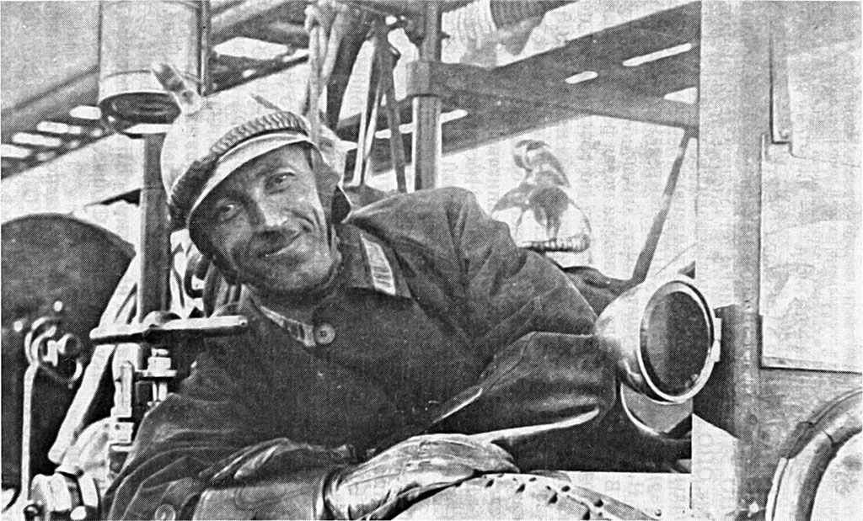
С февраля 1945 года согласно приказу начальника УПО № 40 в течение 24 часов после ликвидации пожара сведения о нем представлялись в отдел службы и подготовки, а затем в отдел госпожнадзора для последующего учета и анализа. Однако этот порядок учета пожаров не прижился, и уже 15 марта 1945 года капитан Швецов подписал новый приказ, которым возложил весь учет и анализ пожаров на начальника отдела госпожнадзора техника-лейтенанта Ушакова.
За период войны Швецов своим руководством значительно укрепил пожарную охрану города и области, что было высоко оценено советским правительством. Он был награжден правительственной наградой – медалью «За трудовое отличие».

* * *
Безусловно, история пожарной охраны Омской области не закрылась с окончанием Великой Отечественной войны. Как и все рядовые советские люди, пожарные в период послевоенного восстановления народного хозяйства продолжали нести свою непрерывающуюся ни на час вахту.
Пятидесятые годы, когда в Омске стала интенсивно развиваться нефтехимическая промышленность, несомненно, стали еще одним важным рубежом в развитии противопожарной службы Омской области.
Наша действительность также имеет свою специфику и влияет на деятельность пожарных подразделений. Вместе со всеми россиянами омские пожарные переживают трудности политической нестабильности и экономического хаоса, но в то же время они всегда помнят о своем долге: далеко не случайно УГПС УВД Омской области входит в десятку лучших в России подразделений областного уровня. Уверен, и о тех, кто сегодня сберегает жизнь и здоровье людей, материальные ценности от огненной стихии, еще будут высказаны слова благодарности.
Вторая часть книги об истории пожарной охраны Омской области с 1945 года по наше время готовится к изданию.

ИСТОРИЯ ОМСКОЙ ПОЖАРНОЙ ОХРАНЫ (1716 - 1945 гг.)
Редактор Луконенко Г.Ф. Ответственный за выпуск Е.В. Афанасьев
Технический редактор Л.С. Барашкова. Корректоры Л.В. Алексеенко, Л.В. Толмачева
ЛР № 010214 от 17.04.97 г. Плр № 010107 от 22.11.97
Сдано в набор 4.03.98 г. Подписано к печати 20.03.98 г. Формат 84x108 1/32. Печать офсетная. Бумага писчая. Усл. п. л. 4,62. Уч.-изд. л. 3,86. Тираж 1000 экз. Заказ 625.
ГУИПП «Омский дом печати», 644056, г. Омск, пр. Маркса, 39

